B9 铁路系统及航空系统媒体传播力评价
摘要：媒体融合背景下，媒体传播能力建设是交通系统新闻宣传工作的重要内容。本报告基于2023—2025年数据，评估全国18个铁路局、14家航司及9家枢纽机场的媒体传播能力。研究聚焦五大核心平台（微博、微信、新闻客户端、抖音、视频号），构建了一套含主动传播能力、内容原创力、传播效果与账号影响力（粉丝规模、活跃度、互动性）的综合评价体系。分析揭示行业差异显著：铁路系统传播力呈“梯队化”格局，平台发展不均且，多数路局活跃度、互动性方面存在短板。航空系统呈多元战略：航司层面，“国有航司稳健主导”与“民营航司灵活创新”并存；机场层面，广州白云机场综合实力居首，北京大兴机场以高活跃度紧随。研究共同发现，多平台协同、内容原创力、账号矩阵化及短视频传播是四大关键因素。本报告以评估为基础，旨在通过数据挖掘提供战略建议：构建一体化传播矩阵、建立可持续原生内容机制、完善用户社群运营、实施数据驱动策略优化，以实现精准传播。
关键词：铁路局 航空公司 媒介传播力

一、媒体传播能力再定义：从“覆盖”到“互动”的效能跃迁
在当下的传播环境中，[]媒体的传播力已不再局限于传统意义上的信息覆盖广度，更关键在于实现信息的有效触达、深度的沟通互动与认知深化。对于交通系统而言，媒体传播力应定义为[]：系统性地运用各类媒体平台，通过策略性的内容生产、分发与互动，主动引导舆论、塑造品牌形象、服务公众需求，并最终转化为公众信任与认同的能力。这种“主动传播能力”强调从“被动宣传”到“主动沟通”的范式转变，其核心在于对原创能力的提升、对传播节奏的掌控、对用户需求的洞察以及对传播效果的精准度量。

二、研究平台选取：覆盖数字媒体生态格局
本报告的平台选择基于对中国数字媒体生态格局的深入研判。当前用户信息获取路径已形成清晰的跨媒体网络结构：首先，微博作为开放式舆论场，以广场式传播承担着信息首发与舆论引导的关键职能；其次，今日头条等算法推荐平台通过智能分发实现内容的精准触达与圈层突破；再次，微信公众号与视频号分别通过深度内容服务和社交链传播，构建起用户关系沉淀与情感连接的核心场域，而抖音则作为公共领域短视频平台，在年轻群体触达和视觉传播方面具有独特优势。这一结构体系完整覆盖了从公域触达到私域沉淀的现代传播全链路，为评估铁路系统媒体传播力提供了科学的观测维度。同时“两微一端”等政务新媒体矩阵的建设也是对企事业单位传播能力建设的内在要求，契合国家政策导向：2017年，中共中央办公厅、国务院办公厅《关于加强文化领域行业组织建设的指导意见》提出加强 “两微一端”等网上平台管理，强化信息公开与监督[]。2018年，国务院《关于推进政务新媒体健康有序发展的意见》明确政务新媒体涵盖微博、微信及客户端，要求构建协同传播的矩阵体系[]。国资委亦将“两微一端”作为央企信息发布与传播能力建设的重点，为铁路系统与航空系统依托此类平台强化传播效能提供了明确政策依据。
因此，本研究将以下五个平台作为各铁路局、航空公司及机场主动传播的建设平台：
（一）新浪微博：作为广场式舆论场，是突发信息发布和舆论引导的“主战场”。
（二）微信公众号：具备深度内容承载与精准服务功能，是用户关系沉淀与服务的“核心枢纽”。
（三）今日头条客户端：代表算法推荐型资讯平台，是检验内容能否突破圈层、触达泛人群的“试金石”。
（四）抖音与微信视频号：作为短视频双雄，分别对应公共领域与社交链内的视觉化传播，是吸引年轻受众、实现情感共鸣的“重要引擎”。
研究周期设定为2023年7月1日至2025年6月30日，以完整覆盖后疫情时代的常态化运营阶段，确保数据反映各铁路局、航空公司及机场媒体建设的真实水平。研究对象全面覆盖国铁集团下属18个铁路局、各大航空公司及机场，保障评估体系的完整性与公正性。

三、研究对象入选依据

（一）航空公司
根据《2024全国民航航班运行效率报告》，2024年国内客运航班量最大的航空公司为东方航空，国内客运航班量为83.20万班次，同比增加 8.16%；其次为南方航空78.78 万班次，同比增加4.42%；中国国际航空 54.83万班次，同比增加8.70%。同2023年相比，国内客运航班量排名前10位的航空公司航班量均同比增加，增幅大于10%的有春秋航空、山东航空，分别同比增加 13.93%、11.62%。主要航空公司客运航班量，如图1-1所示。
在选取航空公司时，重点聚焦于国内客运航班量较多的航空公司，包括中国国际航空、中国东方航空公司、中国南方航空公司、海南航空、四川航空、春秋航空、上海航空、首都航空、深圳航空、吉祥航空、厦门航空、山东航空、国泰航空、中国联合航空等14家航空公司，对其进行数据收集和分析。
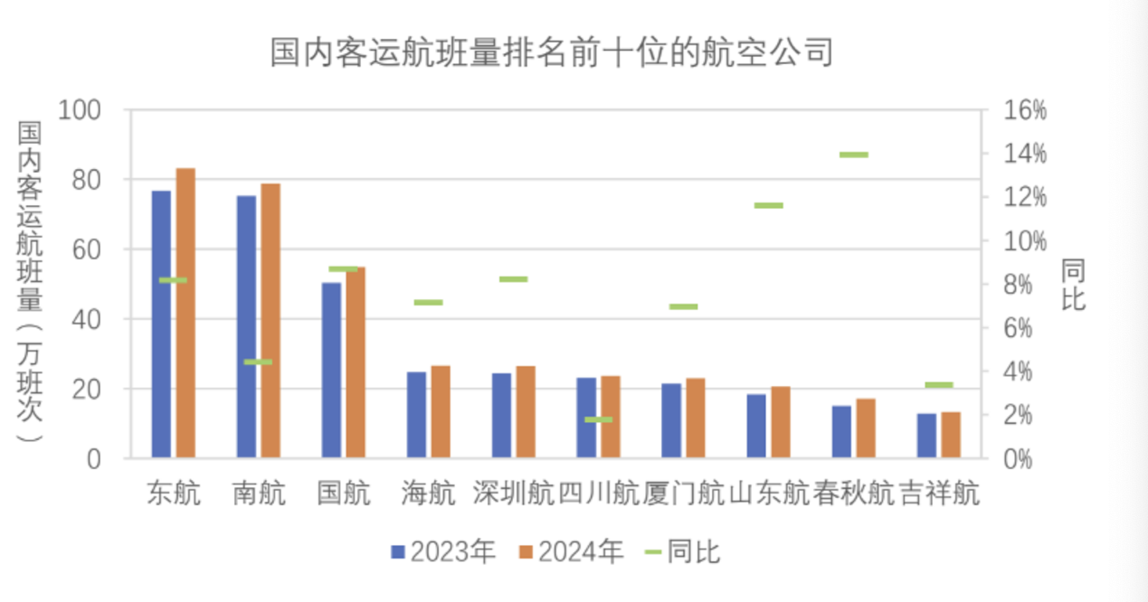
图1-1 国内客运航班量排名前十位的航空公司
资料来源：2024全国民航航班运行效率报告

（二）机场
2024年我国民用运输机场完成旅客吞吐量145951.8万人次，同比增加15.86%：完成货邮吞吐量 2006.2万吨，同比增加 19.18%。全国运输机场生产情况如图1-2所示。
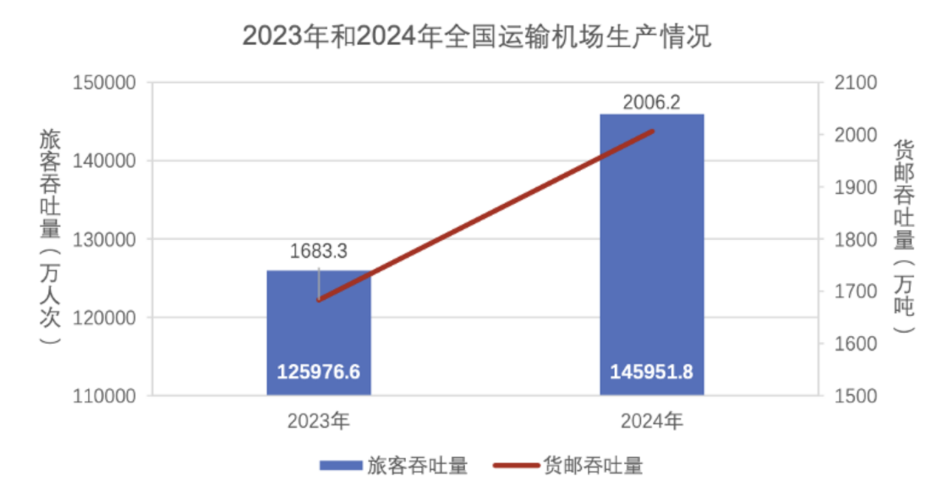
图1-2 2023 年和 2024 年全国运输机场生产情况
资料来源：2024全国民航航班运行效率报告
根据《2024全国民航航班运行效率报告》，2024年我国境内运输机场263个（不含香港特别行政区、澳门特别行政区和台湾地区）。按照区域划分，西南地区运输机场最多，共56个，占比21.3%；其次为华东地区，共47个，占比 17.9%；西北地区机场最少，仅有 24个，占比 9.1%。2024年旅客吞吐量达到1000万人次以上的机场共有40个（以下简称千万级机场），占全国运输机场比例为15.21%。各地区千万级机场分布情况如表1-3所示。
2024年23个时刻主协调机场中，实际保障航班量排名前五位的机场依次为：上海浦东机场52.82万班次，日均1443 班，同比增加 21.37%；广州白云机场 51.19万班次，日均1398班，同比增加11.94%；北京首都机场43.36万班次，日均1185班，同比增加13.88%；深圳宝安机场42.82万班次，日均1170班，同比增加8.63%；成都天府机场 37.88万班次，日均1035 班，同比增加14.63%。三亚凤凰机场实际保障航班量较 2023 年同比降低，降低4.01%，这主要与 2023 年疫后报复性旅游导致基数偏高有关，2024年需求回落，航班量同比降低；其余时刻主协调机场实际保障航班量均同比增加，增幅最大的是上海浦东机场。各时刻主协调机场实际保障航班量如图1-4所示。
在选取机场时，主要选取了国内客运航班量较多的机场，包括北京首都国际机场股份有限公司、广州白云国际机场股份有限公司、上海机场有限公司（含浦东及虹桥机场）、成都双流国际机场公司、北京大兴国际机场、重庆江北机场、深圳宝安机场、杭州萧山机场，海口美兰国际机场有限责任公司，对其进行数据收集和分析。
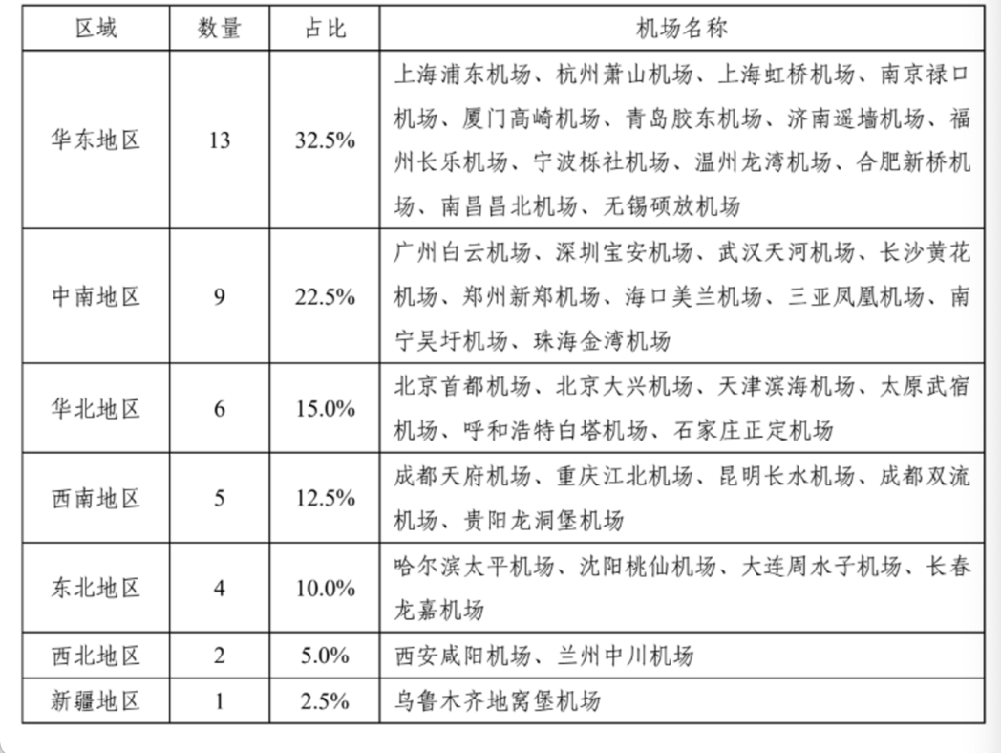
表1-3 2024 年各地区千万级机场分布情况
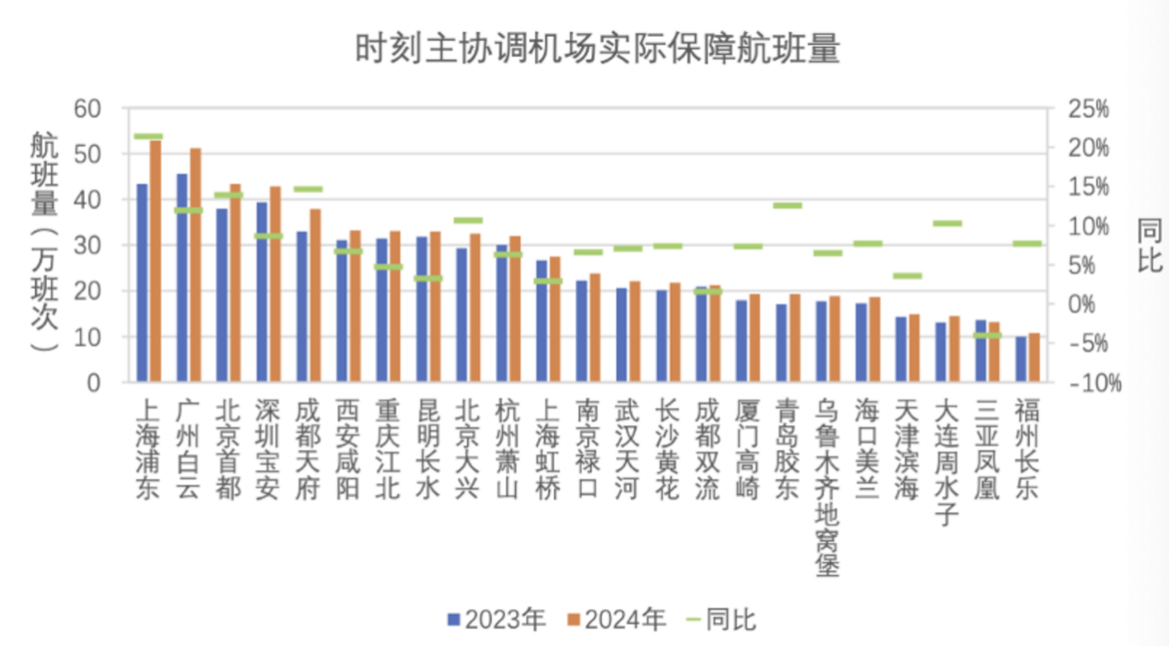
图1-4 时刻主协调机场实际保障航班量
资料来源：2024全国民航航班运行效率报告

四、测算体系：多维度、可量化的综合评价模型
为克服单一指标测量的片面性，本报告构建了一套多维度、可量化的综合评价体系。[]该体系在原有对“传播能力”考察的基础上，将评估重心转向了“传播效能”，即不仅关注“说多少”（数量），更聚焦“谁在说”（权威性）、“如何说”（质量）以及“产生了什么效果”（影响力与转化）。
比如，在传播效果评估中，本报告采用加权对数模型对用户互动数据进行综合测算，具体公式为：
W=20%×ln（点赞数+1）+25%×ln（评论数+1）+35%×ln（转发数+1）+20%×ln（收藏数+1）
首先，在互动行为的权重分配上，赋予“评论”和“转发”更高的价值权重，因其分别代表了用户更深度的情感认同与更广泛的扩散意愿，而“点赞”则是一种成本更低的单向反馈。其次，评估模型引用对数函数处理原始数据，旨在有效平抑个别“爆款”内容对整体评价造成的异常波动，从而将评估焦点从偶然的流量高峰，转向对账号持续、稳定的互动能力的考察。由此，该综合测算方法能够使得传播效果分数更为真实、可信地反映内容触达用户心智、引发情感共鸣或实用价值认同的深层能力，成为衡量传播行为最终价值的核心标尺。
表1各媒体端口的传播力测评指标
微博（平台权重：25%）
维度 | 赋值 | 评分标准
加V账号数量 | 10 | 认证账号数量总和/行业平均数*100
账号粉丝数 | 10 | 粉丝总量归一化分数
账号影响力 | 10 | 第三方权威数据
账号活跃度 | 10 | 日常发文频率、互动频次
内容原创力 | 30 | 月平均原创文章数量归一化分数
传播效果 | 30 | 点赞、转发、评论、收藏等总互动量，W1=20%×ln（X1+1）+25%×ln（X2+1）+35%×ln（X3+1）+20%×ln（X4+1）
微信公众号（平台权重：25%）
维度 | 赋值 | 评分标准
加V账号数量 | 10 | （订阅号+服务号数量总和）/行业平均数*100
账号粉丝数 | 10 | 粉丝总量归一化分数
账号影响力 | 10 | 第三方权威数据
账号活跃度 | 10 | 评论区互动频次、与其他账号联动频次
内容原创力 | 30 | 月平均原创文章数量归一化分数
传播效果 | 30 | 点赞、转发、收藏、红心、评论数量，W2=0.1*LN(X1+1)+0.25*LN(X2+1)+0.2*LN(X3+1)+0.2*LN(X4+1)+0.25*LN(X5+1)
客户端账号（平台权重：10%）
加V账号数量 | 10 | 评分标准
账号粉丝数 | 10 | （订阅号+服务号数量总和）/行业平均数*100
账号影响力 | 10 | 粉丝总量归一化分数
账号活跃度 | 10 | 权威第三方数据
内容原创力 | 30 | 评论区互动频次、与其他账号联动频次
传播效果 | 30 | 月平均原创文章数量归一化分数
加V账号数量 | 10 | 点赞、转发、收藏，红心、评论数量，W2=0.1*LN(X1+1)+0.25*LN(X2+1)+0.2*LN(X3+1)+0.2*LN(X4+1)+0.25*LN(X5+1)
抖音账号（平台权重：15%）
维度 | 赋值 | 评分标准
加V账号数量 | 10 | 认证账号数量总和/行业平均数*100
账号粉丝数 | 10 | 粉丝总量归一化分数
账号影响力 | 10 | 第三方权威数据
账号活跃度 | 10 | 日常发文频率、互动频次
内容原创力 | 30 | 月平均原创文章数量归一化分数
传播效果 | 30 | 点赞、转发、评论、收藏等总互动量，W1=20%×ln（X1+1）+25%×ln（X2+1）+35%×ln（X3+1）+20%×ln（X4+1）
微信视频号（平台权重：15%）
维度 | 赋值 | 评分标准
加V账号数量 | 10 | 认证账号数量总和/行业平均数*100
账号粉丝数 | 10 | 粉丝总量归一化分数
账号影响力 | 10 | 第三方权威数据
账号活跃度 | 10 | 日常发文频率、互动频次
内容原创力 | 30 | 月平均原创文章数量归一化分数
传播效果 | 30 | 点赞、转发、评论、收藏等总互动量，W1=20%×ln（X1+1）+25%×ln（X2+1）+35%×ln（X3+1）+20%×ln（X4+1）

在平台权重设计方面，基于两大原则：一方面考虑用户触达广度，另一方面考虑业态代表性与增长潜力。综合传播力的加权计算以“平台战略价值”为核心依据，赋予微博（25%）、微信公众号（25%）两大核心社交平台最高权重，既考量其作为用户信息获取主渠道的流量基础，也兼顾铁路政务宣传中权威发布与服务触达的核心需求；抖音（15%）、微信视频号（15%）作为短视频领域的“双引擎”，权重设定匹配其在年轻群体渗透与视觉化传播中的增长潜力；今日头条客户端（10%）则基于算法推荐模式的独特价值，承担内容圈层突破的功能。

五、各平台传播力深度解析与标杆案例

（一）各铁路局的各平台传播力深度解析与标杆案例

1.微博平台
统计结果显示，各铁路局在微博平台的传播力平均得分较高，账号的活跃度和影响力优于其他平台，表明微博是各路局相对重点建设的平台。如表2所示，微博平台传播力前八名的铁路局为：上海铁路局（98.31分）、南昌铁路局（97.55分）、郑州铁路局（92.14分）、成都铁路局（90.35分）、广州铁路局（87.28分）、北京铁路局（86.40分）、太原铁路局（83.03分）、昆明铁路局（82.02分）。
其中，上海铁路局在微博平台以98.31分（加V账号主体90分、账号粉丝数93.78分、账号影响力100分、账号活跃度55.44分、内容原创力100分、传播效果11.46分）居首，其积极参与发布#铁路出行科普来了##我的铁路风景##2025铁路建设进展#等话题，契合其微博运营优势与得分逻辑。其中，#铁路出行科普来了#聚焦旅客遗失物品处理需求，延续“用户导向”的原创基因，支撑内容原创力100分；#2025铁路建设进展#展现102项涉铁工程进展，巩固“账号影响力100分”的权威地位；#我的铁路风景#鼓励用户记录分享，呼应其过往互动运营经验，具备提升传播效果的潜力。不过其在账号活跃度、更新周期、发布数量方面稍有不足，若能针对现有短板制定改进策略，将有助于提升整体表现，例如在#2025铁路建设进展#中增加互动引导、对#我的铁路风景#开展跨平台联动，或可进一步优化得分，巩固头部传播地位。
南昌铁路局微博账号则以476万的粉丝基础和97.55的综合得分稳居传播力排行榜第二位。该局将应急处置的刚性与文化服务的柔性有机融合。在应急响应方面，该局展现出极强的专业素养。2024年4月3日台湾花莲地震后，“@南昌铁路”第一时间发布线路封锁和列车扣停信息，及时启动应急处置机制；面对“格美”“蝴蝶”等台风侵袭，该账号通过#南昌铁路调整多趟列车运行方案#等系列话题，持续更新运行调整方案，既保障了运输安全，又为旅客提供了精准的出行指引。在文化建设领域，该局创新推出#书香南铁、文明相伴#等特色话题，将春运服务与文化传播巧妙结合。通过好书推荐二维码、文化名人阅读分享等形式，引导旅客参与互动，既丰富了出行体验，又提升了品牌的人文内涵。这种传播策略，使南昌铁路局在保持权威性的同时，有效增强了用户黏性与情感认同，最终在内容原创力（97.83分）和传播效果（12.59分）等关键指标上表现突出，形成了独具特色的政务新媒体运营模式。
郑州、成都、昆明三大铁路局在微博平台的运营中展现出鲜明的共性特征与差异化策略，三者高频次、规律化的内容更新机制确保账号活跃度均获得满分。
郑州铁路局、成都铁路局凭借密集的铁路资讯和精准的服务提醒维持高活跃度，在线路开通、调图运行等关键节点实现全天候信息覆盖。其内容结构以运输组织、设备更新等专业信息为主，形成了稳定的信息发布节奏，但在话题策划与互动引导上仍有提升空间。
昆明铁路局的高活跃度得益于其对区域性需求的深度挖掘，持续推出少数民族节日出行、跨境物流动态等特色内容。其运营重点在于服务云南地区的旅客与货主，通过精准的地方资讯推送建立了稳定的区域影响力，展现出鲜明的地域化运营特征。
这三大铁路局的实践表明，高活跃度已成为优质政务新媒体的基础能力，而其最终传播效果则取决于内容创意、互动质量与用户定位的精准程度。
表2微博平台传播力前八名
微博 | 加V账号主体 | 账号粉丝数 | 账号影响力 | 账号活跃度 | 内容原创力 | 传播效果 | 综合得分
上海铁路局 | 90.00 | 93.78 | 100.00 | 55.44 | 100.00 | 11.46 | 98.31
南昌铁路局 | 60.00 | 100.00 | 94.25 | 50.00 | 97.83 | 12.59 | 97.55
郑州铁路局 | 70.00 | 100.00 | 88.03 | 100.00 | 65.17 | 12.26 | 92.14
成都铁路局 | 30.00 | 34.06 | 94.78 | 100.00 | 86.67 | 12.82 | 90.35
广州铁路局 | 70.00 | 63.33 | 96.27 | 19.00 | 100.00 | 10.81 | 87.28
北京铁路局 | 40.00 | 73.86 | 91.99 | 96.67 | 87.00 | 10.02 | 86.40
太原铁路局 | 50.00 | 50.44 | 94.70 | 26.67 | 93.50 | 10.93 | 83.03
昆明铁路局 | 60.00 | 41.22 | 84.77 | 100.00 | 84.50 | 9.36 | 82.02
资料来源：北京交通大学交通舆情研究中心
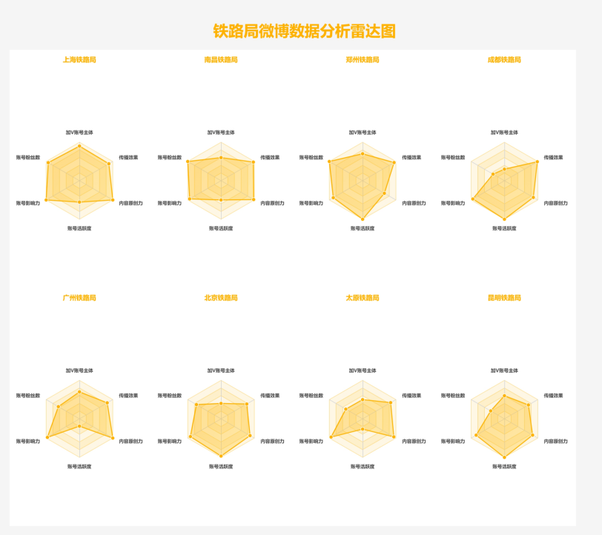
图1铁路局微博数据分析雷达图
资料来源：北京交通大学交通舆情研究中心

2.微信公众号
统计结果显示，微信公众号传播力前八名的铁路局为：哈尔滨铁路局（83.67分）、郑州铁路局（72.19分）、上海铁路局（66.22分）、北京铁路局（62.67分）、成都铁路局（62.32分）、西安铁路局（58.52分）、兰州铁路局（58.16分）、南宁铁路局（57.33分）。
哈尔滨铁路局在微信公众号平台以83.67分的卓越表现高居榜首，在账号影响力上获得满分，其成功关键在于构建了“服务叙事+情感共鸣+价值传递”的立体化传播模式。该局深度挖掘一线服务中的温情故事：从乘务员收到1200字感谢信的《泪目！齐客乘务组收到1200余字感谢信》报道，到列车工作人员对突发疾病旅客的全程守护，再到自掏腰包为参战老兵备餐的暖心细节，通过真实细腻的“困境－援手－升华”叙事结构，将服务案例转化为具有情感穿透力的品牌故事。这些饱含人文关怀的内容不仅赢得用户广泛共鸣，更通过12306预约服务指引等实用信息，实现了从情感认同到服务认知的价值转化，最终在内容原创力上获得满分，形成了独具特色的政务新媒体运营范式。
基于对微信公众号高赞文章的分析，得出北京铁路局已经大体形成了“文化服务+安全出行”双轮驱动的特色传播模式。在文化服务创新方面，《坐“书香列车”是一种什么体验？》展现了突破性的服务理念，通过将G61/610等4趟列车打造为流动的“书香列车”，设置读书角、配备流动书车、印制电子书二维码等创新举措，把旅行场景转化为文化空间，获得13条高质量留言互动，用户纷纷表示“好想体验”。在安全出行保障方面，《大风橙色预警！国铁北京局部分列车临时停运》则展现了专业的应急处置能力，面对北京近10年首个全市大风橙色预警，用详实数据列出165列次停运车次信息，既体现安全第一的责任意识，又提供实用出行指引，获得用户“安全第一，生命至上”的高度评价。这种“刚柔结合”的内容架构——既通过文化主题报道塑造品牌温度，又借助应急信息发布展现专业形象，使北京局在内容原创力（56分）和传播效果（7.79分）上保持稳定表现，形成了独具特色的政务新媒体风格。
上海铁路局微信公众号建设的特点在于“品牌建设与宣传服务并重”的立体化传播格局。在品牌形象塑造方面，《投票啦！选出你喜爱的品牌故事》以系统化策划获得显著传播效果，通过集中展示25个涵盖微电影、短视频、演讲等形式的品牌故事，从“00后列车长”的创新服务到“中欧班列管家”的专业精神，从“技能大师”的匠心传承到“数字供电”的科技赋能，构建了完整的企业品牌叙事体系，最终收获3690个点赞和1386次转发的亮眼数据。在宣传服务层面，《职工李某、张某、王某的遭遇震惊了DeepSeek》则体现了精准的需求洞察，通过剖析贷款诈骗、学历提升诈骗、冒充客服诈骗三个真实案例，以生动表述结合实用防范指南，既履行了安全教育职责，又彰显了组织关怀。这种既注重品牌高度又兼顾服务温度的传播策略，使该账号在粉丝规模（100分）上获得满分，不过在账号活跃度（20分）和内容原创力（59分）上仍有提升空间，建议在保持现有内容质量基础上，通过提升更新频率和原创比例进一步释放传播潜力。
郑州铁路局则胜在内容的系列化与品牌化，如#我为郑铁代言#等特色话题合集，从不同角度介绍郑州铁路，形成了稳定的用户阅读期待。
表3微信公众号传播力前八名
微信公众号 | 加V账号主体 | 账号粉丝数 | 账号影响力 | 账号活跃度 | 内容原创力 | 传播效果 | 综合得分
哈尔滨铁路局 | 100.00 | 14.34 | 100.00 | 40.00 | 100.00 | 9.41 | 83.67
郑州铁路局 | 30.00 | 47.57 | 84.58 | 60.00 | 85.00 | 8.16 | 72.19
上海铁路局 | 20.00 | 100.00 | 97.06 | 20.00 | 59.00 | 8.27 | 66.22
北京铁路局 | 100.00 | 20.39 | 84.70 | 20.00 | 56.00 | 7.79 | 62.67
成都铁路局 | 40.00 | 12.41 | 86.20 | 40.00 | 75.00 | 7.32 | 62.32
西安铁路局 | 30.00 | 45.92 | 83.13 | 30.00 | 56.00 | 7.61 | 58.52
兰州铁路局 | 40.00 | 5.56 | 78.22 | 20.00 | 77.00 | 6.89 | 58.16
南宁铁路局 | 20.00 | 20.75 | 84.02 | 20.00 | 69.00 | 7.38 | 57.33
资料来源：北京交通大学交通舆情研究中心

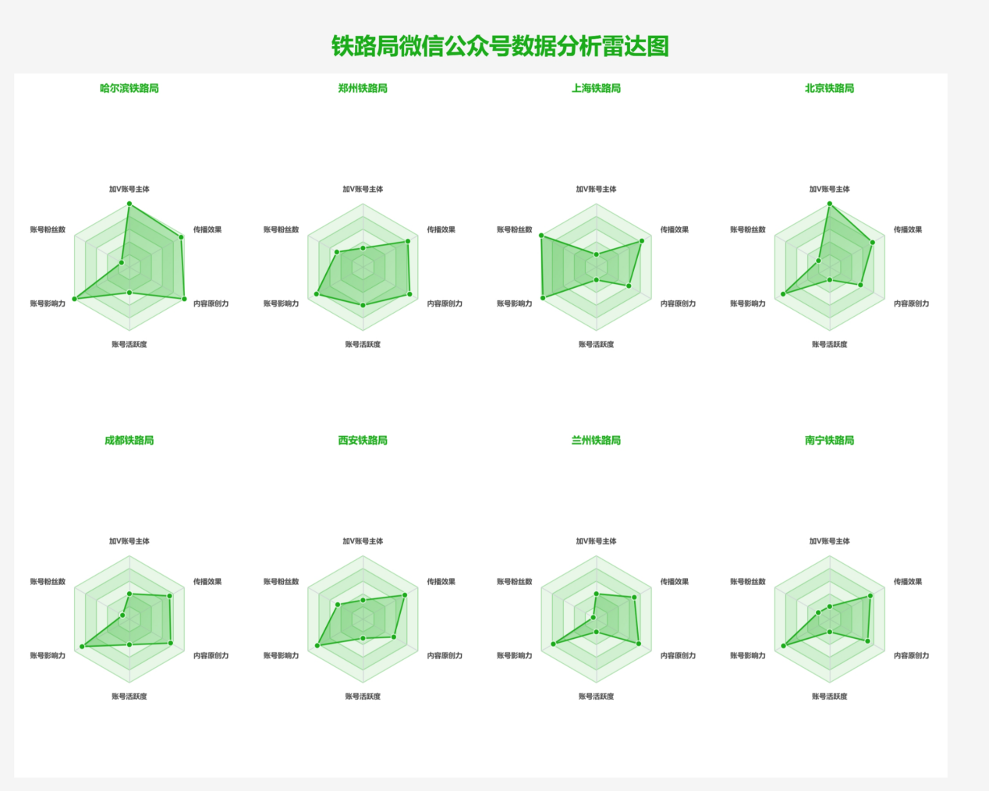
图2铁路局微信公众号数据分析雷达图
资料来源：北京交通大学交通舆情研究中心

3.今日头条客户端
统计结果显示，今日头条客户端传播力前八名的铁路局为：沈阳铁路局（65.36分）、太原铁路局（64.84分）、南昌铁路局（63.82分）、兰州铁路局（61.91分）、成都铁路局（54.00分）、昆明铁路局（48.18分）、乌鲁木齐铁路局（43.55分）、西安铁路局（43.29分）。其中，沈阳铁路局与太原铁路局在活跃度与内容适配算法方面表现优异。
在算法主导的平台，标题与内容的“打开率”至关重要。基于沈阳铁路头条号65.36分的综合得分及其内容表现，该账号成功构建了契合算法推荐环境的传播体系。其内容架构融合了实用科普、应急事件与技术揭秘三大维度：其中《火车站里常听到的这些广播是啥意思？》以2.4万阅读量验证了服务类信息的广泛需求；《紧急救治，列车临时停车13分钟！》通过记录K7425次列车为救治旅客临时停车的真实事件，以3200阅读和27点赞展现人文关怀与应急能力；而《带你探秘接触网4C检测车》则体现了专业领域的内容布局。该账号在账号活跃度（88.40分）与传播效果（6.68分）上的优异表现，印证了其内容策略的有效性，尤其在保持高频更新与激发用户互动方面成效显著。未来若能在内容原创力（80.40分）上进一步提升，通过增加独家现场报道与深度技术解读，有望在算法平台获得更大传播势能。
基于太原铁路头条号64.84分的综合得分及其内容表现，该账号在今日头条平台展现出鲜明的内容特色与精准的受众定位。其内容策略聚焦于“铁路人文揭秘”与“特色旅游产品”的双轨并行：在《列车里有个神秘工位，99%的人都擦肩而过……》中，通过深度揭秘列车长的工作日常，以“每分钟120步”“单程29次全车巡行”等细节刻画，生动展现了铁路服务的专业内涵，获得1.3万阅读量和8条深度互动评论；而在《全程19天的软卧列车，出发！》中，则通过系统介绍“京和号”旅游列车的软卧配置、医护随行、健康食谱等服务体系，精准触达中老年旅游市场，引发1.6万阅读量和26条热议。该账号在账号活跃度（100分）上表现尤为突出，体现了稳定的内容输出能力，同时在内容原创力（80.40分）上通过独家视角的现场报道保持了较高水准。不过，其在传播效果（6.81分）上仍有提升空间，建议在保持现有内容深度的基础上，进一步优化标题的吸引力与开头段的悬念设置，以在算法分发中获得更多初始流量，从而充分发挥其优质内容的传播潜力。
表4今日头条客户端传播力前八名
头条号 | 加V账号主体 | 账号粉丝数 | 账号影响力 | 账号活跃度 | 内容原创力 | 传播效果 | 综合得分
沈阳铁路局 | 30.00 | 37.59 | 56.11 | 88.40 | 80.40 | 6.68 | 65.36
太原铁路局 | 30.00 | 18.80 | 54.03 | 100.00 | 80.40 | 6.81 | 64.84
南昌铁路局 | 30.00 | 15.41 | 70.04 | 45.70 | 100.00 | 5.90 | 63.82
兰州铁路局 | 30.00 | 32.71 | 100.00 | 1.26 | 100.00 | 5.17 | 61.91
成都铁路局 | 30.00 | 46.99 | 41.67 | 100.00 | 36.68 | 7.04 | 54.00
昆明铁路局 | 30.00 | 13.53 | 21.52 | 37.47 | 56.28 | 7.01 | 48.18
乌鲁木齐铁路局 | 30.00 | 25.19 | 18.25 | 0.72 | 69.35 | 5.11 | 43.55
西安铁路局 | 30.00 | 32.71 | 44.35 | 69.59 | 26.13 | 5.93 | 43.29
资料来源：北京交通大学交通舆情研究中心
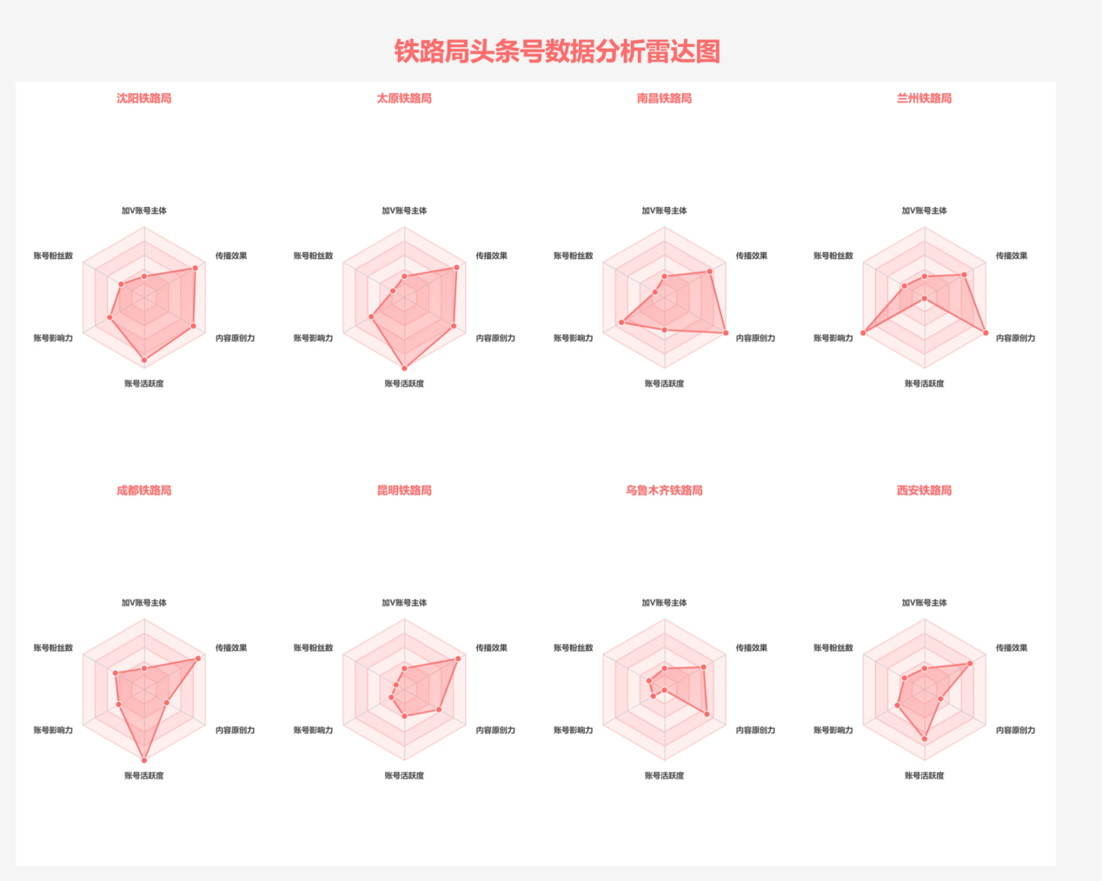
图3铁路局头条号数据分析雷达图

4.抖音
统计结果显示，抖音平台传播力前八名的铁路局为：沈阳铁路局（67.38分）、广州铁路局（61.90分）、哈尔滨铁路局（60.56分）、西安铁路局（56.01分）、昆明铁路局（55.91分）、成都铁路局（51.89分）、上海铁路局（41.93分）、北京铁路局（41.30分）。其中，沈阳铁路局在账号粉丝数、影响力及活跃度三项核心指标上均获满分，视觉化传播能力突出。
沈阳铁路局在抖音平台以加V账号主体90分、账号粉丝数100分、账号影响力100分、账号活跃度100分的“四高”表现，成为唯一三项指标满分的路局，内容原创力（41分）与传播效果（53.59分）也稳居前列，核心得益于“网红人设+实用科普”的内容策略。核心依托“影老板”等职工IP，以“人设+实用科普”，打造《听东北人科普铁路太上头了》等专题栏目，热门视频多聚焦旅客高频需求，如演示电子身份证申领流程、科普高铁禁带物品标准，高互动数据推动粉丝增长与影响力提升。
广州铁路局以61.90分紧随其后，账号活跃度100分、内容原创力68分表现突出，账号粉丝数39.54分、账号影响力84分、传播效果43.82分，凭借“应急+情感”主题的原创内容，如记录台风天列车长转运旅客、火车司机揭秘加油成本，以应急事件纪实与职工奉献故事引发用户共情，实现高转化。
哈尔滨铁路局以60.56分排名第三，账号影响力、账号活跃度均为100分，账号粉丝数85分，内容原创力33分、传播效果53.86分。在2023年冬季“南方小土豆”等网络热词流行之际，借助地域文化特色，围绕哈尔滨冰雪节、少数民族节日等打造热门视频，与地方文旅深度结合，取得了良好效果。
表5抖音平台传播力前八名
抖音号 | 加V账号主体 | 账号粉丝数 | 账号影响力 | 账号活跃度 | 内容原创力 | 传播效果 | 综合得分
沈阳铁路局 | 90.00 | 100.00 | 100.00 | 100.00 | 41.00 | 53.59 | 67.38
广州铁路局 | 60.00 | 39.54 | 84.00 | 100.00 | 68.00 | 43.82 | 61.90
哈尔滨铁路局 | 60.00 | 85.00 | 100.00 | 100.00 | 33.00 | 53.86 | 60.56
西安铁路局 | 100.00 | 37.90 | 70.42 | 100.00 | 42.00 | 41.93 | 56.01
昆明铁路局 | 30.00 | 2.63 | 70.10 | 24.43 | 100.00 | 43.97 | 55.91
成都铁路局 | 30.00 | 21.76 | 69.20 | 14.28 | 86.00 | 41.88 | 51.89
上海铁路局 | 30.00 | 5.99 | 74.42 | 18.20 | 58.00 | 38.90 | 41.93
北京铁路局 | 30.00 | 9.20 | 69.74 | 17.18 | 55.00 | 40.62 | 41.30
资料来源：北京交通大学交通舆情研究中心

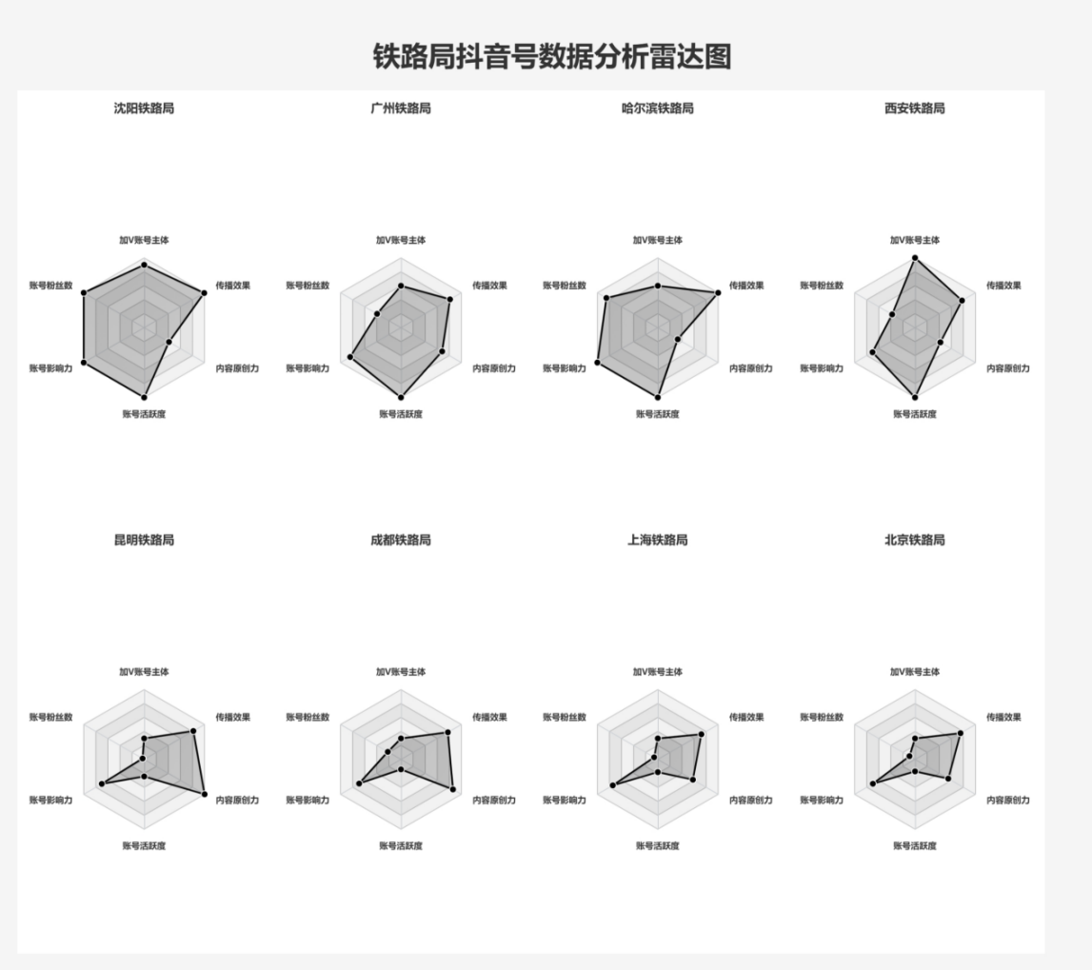
图4铁路局抖音号数据分析雷达图
资料来源：北京交通大学交通舆情研究中心

5.视频号
短视频平台的核心是“秒级吸引力”。基于微信视频号平台传播力评分排名，结合各铁路局发布的视频内容表现，可清晰观察到头部铁路局在视觉化传播领域的差异化竞争策略：
统计结果显示，微信视频号传播力前八名的铁路局为：成都铁路局（73.52分）、广州铁路局（65.37分）、西安铁路局（62.43分）、郑州铁路局（56.32分）、南宁铁路局（53.37分）、乌鲁木齐铁路局（34.17分）、上海铁路局（32.23分）、沈阳铁路局（29.92分）。其中，成都铁路局在账号粉丝数、影响力、活跃度及内容原创力上均获满分，展现出在该平台的统治级实力。
成都铁路局（73.52分）凭借其完整的内容生态体系稳居榜首。该局深谙短视频传播规律，在内容策划上实现了“服务资讯”与“情感共鸣”的完美平衡。既有《“一镜到底”！穿越重庆东》这类技术流作品展现基建成就，又有《81岁老两口车站购票》等暖心纪实传递服务温度。特别是对老年旅客群体的持续关注，使其在“适老化”叙事中建立了独特的内容辨识度，多个视频均获得千级以上点赞和数百条深度互动。
广州铁路局（65.37分）以专业化制播能力见长，其《车站停止检票之后》通过专业镜头语言揭秘后台工作流程，将安全教育转化为视觉盛宴，获得5260次点赞和3587次转发。该局在紧急事件报道上尤为突出，《把小小的宝贝平安送到医护人员手中》通过真实记录高铁接力救助婴儿的过程，以4662次点赞和592条评论展现了强大的情感动员能力，完美诠释了“生命至上”的服务理念。
西安铁路局（62.43分）则立足于地域文化特色，开创了“铁路+文旅”的独特赛道。《对于西北娃们来说，当高铁窗外出现华山的时候，离家就不远了！》精准捕捉了游子的乡愁情绪，将地理标志转化为情感符号，获得2542次点赞和2615次转发。同时，《揭秘这群与“铁家伙”打交道的人》以6546次点赞的成绩，展现了该局在硬核工业题材上的叙事能力，实现了技术性与人文性的有机统一。
从传播数据反观评分体系，成都铁路局在内容原创力（100分）和账号活跃度（100分）上的双满分表现，印证了其持续产出优质内容的能力；广州铁路局在传播效果（30.15分）上的领先，反映了其内容的高互动特性；而西安铁路局在账号影响力（100分）上的优异表现，则体现了其精准的品牌定位。值得注意的是，各局在账号粉丝数指标上均获满分，说明视频号平台已成为铁路系统重要的形象展示窗口，未来竞争将更聚焦于内容创新与情感共鸣的深度挖掘。
表6微信视频号传播力前八名
视频号 | 加V账号主体 | 账号粉丝数 | 账号影响力 | 账号活跃度 | 内容原创力 | 传播效果 | 综合得分
成都铁路局 | 60.00 | 100.00 | 100.00 | 100.00 | 100.00 | 25.08 | 73.52
广州铁路局 | 60.00 | 100.00 | 81.29 | 100.00 | 74.00 | 30.15 | 65.37
西安铁路局 | 100.00 | 100.00 | 100.00 | 100.00 | 50.00 | 24.75 | 62.43
郑州铁路局 | 30.00 | 100.00 | 61.65 | 100.00 | 63.00 | 27.51 | 56.32
南宁铁路局 | 60.00 | 69.70 | 100.00 | 100.00 | 49.00 | 19.02 | 53.37
乌鲁木齐铁路局 | 60.00 | 7.40 | 100.00 | 60.00 | 18.00 | 20.09 | 34.17
上海铁路局 | 90.00 | 1.60 | 41.58 | 70.00 | 21.00 | 18.71 | 32.23
沈阳铁路局 | 30.00 | 0.30 | 60.81 | 80.00 | 24.00 | 18.71 | 29.92
资料来源：北京交通大学交通舆情研究中心
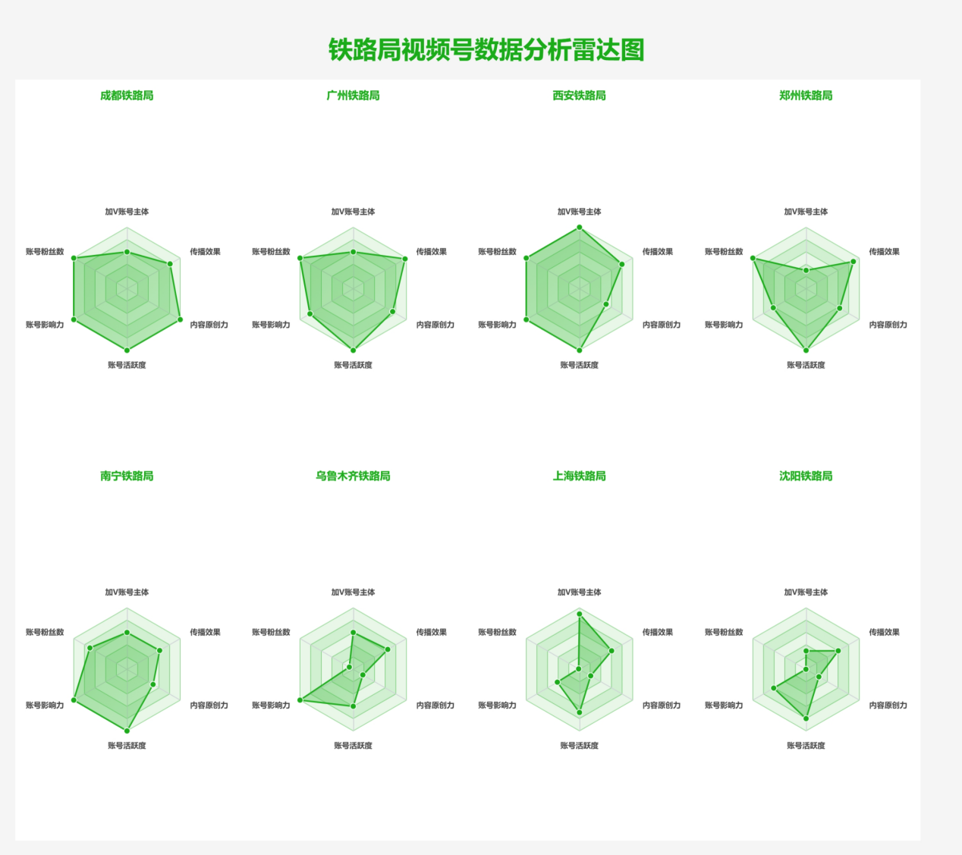
图5铁路局视频号分析雷达图
资料来源：北京交通大学交通舆情研究中心

（二）各航空公司的各平台传播力深度解析与标杆案例
本研究采用的传播力评价体系与铁路局传播力评价体系基本一致（见《铁路系统媒体传播力评价》2.3部分），研究周期设定为2023年7月1日至2025年6月30日，以完整覆盖后疫情时代的常态化运营阶段，确保数据反映航空系统的媒体建设的真实水平。研究对象全面覆盖10个代表性航空公司和9大机场主体，保障评估体系的完整性与公正性。

1.微博平台
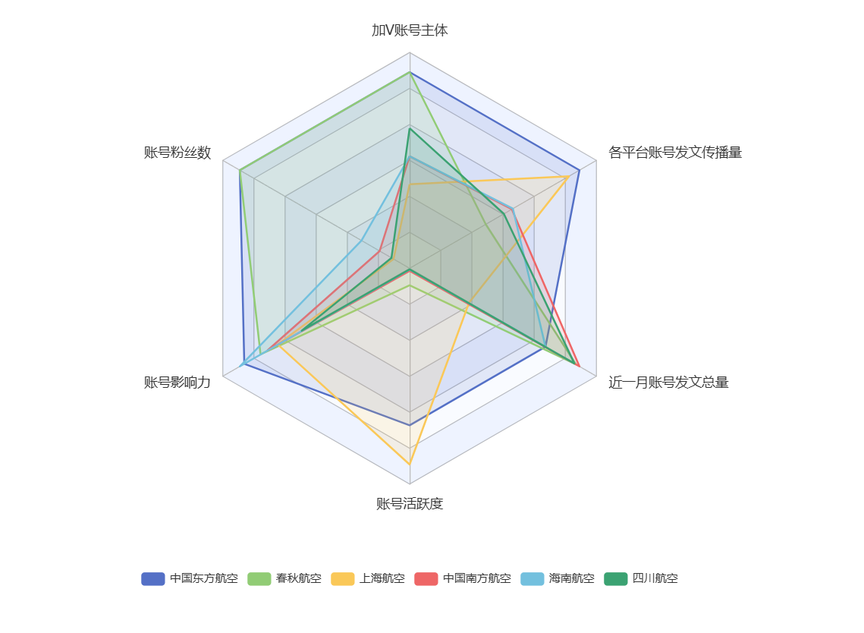图2-1 不同航空公司微博传播力分析雷达图
资料来源：北京交通大学交通舆情研究中心
微博是一种基于用户关系的信息分享和传播平台，通过关注机制分享简短实时信息，具有传播性、泛娱乐化和原创性等特点。
中国东方航空传播力最强，呈现近似“六边形”的雷达结构。“账号粉丝数”高，其两个加V账号（“中国东方航空”和“东方航空官网”）粉丝总量达898万，传播力强。“东方航空官网”账号转发、评论、点赞量大，显示出较好的传播带动能力。
春秋航空传播力排名靠前，呈“块状”结构，“加V账号主体”“账号粉丝数”“账号影响力”“内容原创度”均表现良好。其主账号“春秋航空”粉丝达774.3万，拥有3个加V账号，而多数航空公司仅有一个。
上海航空传播力良好，雷达图呈“块状”结构，“账号活跃度”“传播效果”最为明显，“账号影响力”良好。其微博更新节奏快、话题运营灵活，能迅速引发用户互动和二次传播。内容多以日常问候、节日活动、航线资讯和服务信息为主，兼具实用性和趣味性，传播效果稳定。
中国南方航空、海南航空、四川航空的雷达图类似，呈“剪刀型”，“账号影响力”和“内容原创力”突出，这与微博平台覆盖人群广、创作氛围浓厚有关。
总体来看，东航凭借巨量的粉丝规模和强大的内容引爆能力，在微博平台综合传播能力最强。春秋航空通过多账号策略巩固了粉丝基础和影响力，而上海航空则凭借高频互动和灵活运营，在传播效果和活跃度上形成了独特的竞争优势。

2.微信公众号

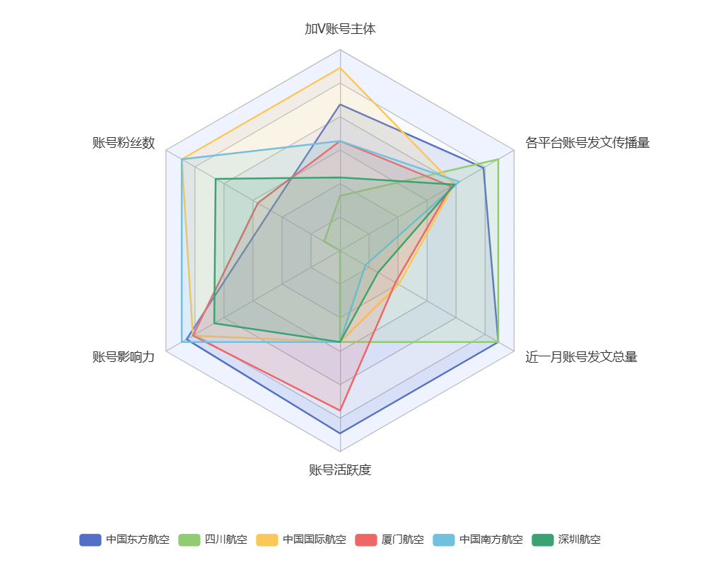
图2-2 不同航空公司微信公众号传播力分析雷达图
资料来源：北京交通大学交通舆情研究中心
微信公众平台是在微信应用程序内推出的，为个人、企业和组织提供业务服务与用户管理能力的平台。在微信公众号各航空公司的传播力表现如图2-2。
中国东方航空传播力最好，呈五边形样式，“账号粉丝数”良好，其他维度突出，属于复合型传播模式。其“加V账号主体”和“内容原创力”优势明显。东方航空的订阅号和服务号数量较多，一个月内发文量高，与四川航空并列行业前列，创作积极性强，传播意愿高。
四川航空优势明显，呈“小扇形”，主要集中于“内容原创力”和“传播效果”两项。原创内容数量与中国东方航空并列前列，体现出较高的内容生产积极性与传播主动性。推文总阅读量和互动量良好，显示其公众号运营注重高频触达与精准沟通。
中国国际航空传播力均衡，整体得分位列行业前列，尤其“加V账号主体”“账号粉丝数”“账号影响力”突出。“粉丝数量”和“加V账号主体”均达到最高水平，显示其在公众号生态中具有显著的受众规模优势。
厦门航空表现均衡，呈“近似正六边形”结构，“账号影响力”和“账号活跃度”突出，“传播效果”稳定。“账号影响力”高说明内容质量好，“账号活跃度”高体现互动性强，厦门航空在内容质量与用户互动之间保持平衡。
中国南方航空以“粉丝规模与影响力”见长，呈“倒梯形”结构，“账号粉丝数”和“账号影响力”领先，显示出较强的受众基础与品牌传播半径。
总体来看，东航和国航凭借账号矩阵规模和粉丝体量的综合优势实现传播力领先。其他航空公司，如四川航空和厦门航空，虽然在整体规模上存在劣势，但均通过聚焦内容原创、用户互动等两个及以上独特维度，形成了差异化的传播优势。

3.今日头条客户端
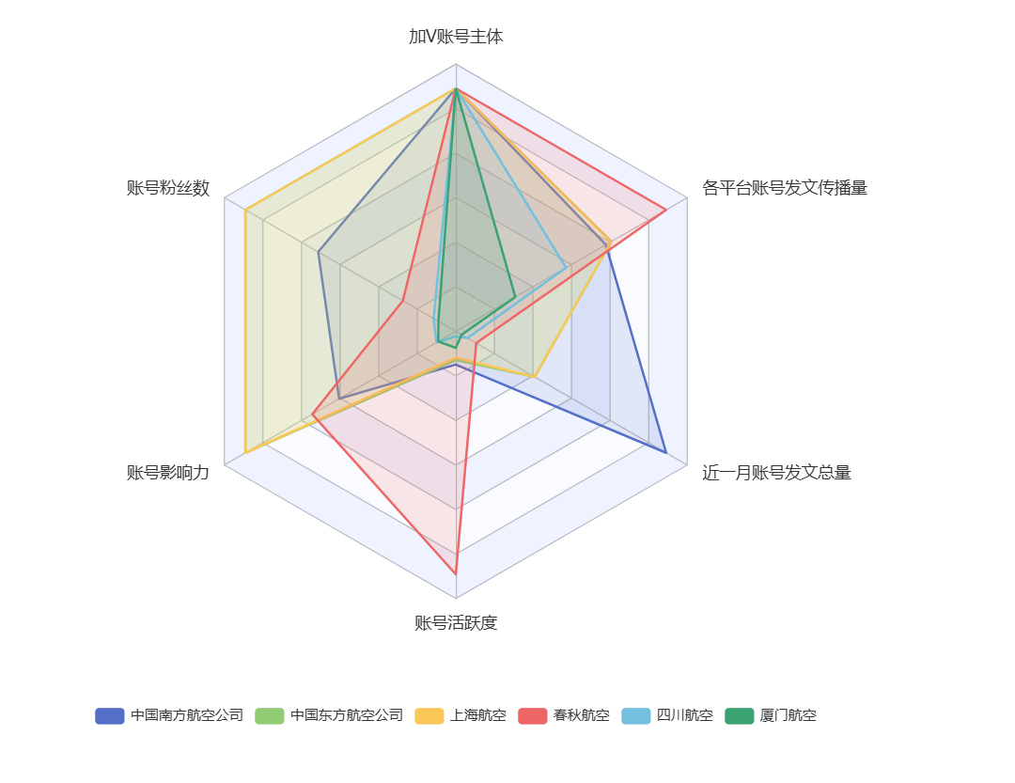
图2-3不同航空公司今日头条传播力分析雷达图
资料来源：北京交通大学交通舆情研究中心
今日头条是基于数据挖掘的推荐引擎产品，为用户推荐信息、提供连接人与信息的服务，通过算法分析用户兴趣，主动推送其可能关心的图文和视频内容。
中国东方航空、上海航空、中国南方航空传播力较为突出，春秋航空“账号活跃度”具有优势。（如图2-1）
各航空公司在今日头条上都只有一个账号，这是出于平台特性和战略层面的选择，是为了更有效地进行信息传播。今日头条的核心是算法推荐，平台会主动将内容推送给可能感兴趣的人，所以航空公司无需开设多个账号，只需在一个账号中发布多元化内容。
中国南方航空传播力良好，呈“大扇形”结构，“内容原创力”突出，“粉丝数”“账号影响力”“传播效果”良好。内容原创力强、创作积极性高，每月原创文章数量多，领先其他航空公司。截至目前已有17.4万粉丝，为内容传播打下基础。
上海航空属于中国东方航空的子公司。中国东方航空传播力优异，呈“大扇形”结构，“账号粉丝数”和“账号影响力”领先，“传播效果”良好。拥有26.6万粉丝，内容曝光可能性更大，具有传播潜力。账号作品具有总数量优势。
春秋航空传播力突出，呈块状结构，“账号活跃度”和“传播效果”处于优势。春秋航空“一枝独秀”，评论区互动和与其他账号联动频次高，评论量、点赞领先其他航空账号。春秋航空作为民营航空公司，虽然规模较小，但能把握互联网传播特点，进行良好的“官民互动”，在竞争激烈的传播中形成独特优势。
不同航空公司在今日头条的传播力各有所长。东航和南航主要依靠既有的受众基础和规模优势，分别在账号影响力和内容原创能力上占据高地。而春秋航空则通过提升账号互动活跃度，成功开拓出独特的竞争优势。

4.抖音

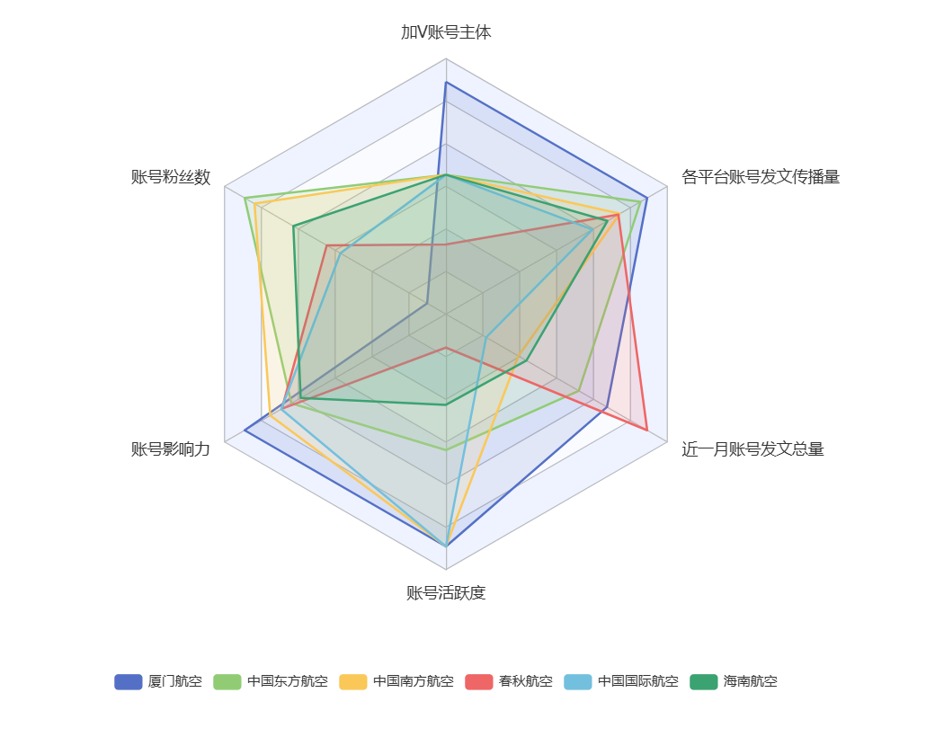
图2-4 不同航空公司抖音传播力分析雷达图
资料来源：北京交通大学交通舆情研究中心
抖音是一款音乐创意短视频社交软件，平台通过智能算法和推荐机制为用户提供个性化的视频内容分发服务。抖音的月活跃用户已超过8亿，用户覆盖各个年龄层。在抖音各航天公司的传播力表现如图2-4。
厦门航空传播力突出，雷达图呈“大扇形”结构，除“账号粉丝数”较弱，其他维度优异。“加V账号主体”共有5个加V账号，远超其他航空公司，其中既有官方账号，也有个人主体，多层次传播效果良好。厦航日常发文频率、互动频次高，增强了观众黏性与参与感。账号更新频率高、发布节奏稳定，内容类型丰富，在抖音上形成稳定输出与良好传播效果。
中国东方航空传播力良好，雷达图呈“均衡”结构，“粉丝数”“账号影响力”“传播效果”较好。东航粉丝约282.5万，位居前列，为内容传播提供坚实基础。账号长期保持较高曝光度，红心量超7787万次，评论8.7万次，互动频繁，整体水平高于行业平均。视频内容更新稳定，近一个月发布约21条，总分享量接近20万次，保持高频率并兼顾质量。内容风格兼具权威性与亲和力，展现品牌形象并注重旅客共鸣，是航空公司中抖音传播表现最好的代表之一。
中国南方航空传播力突出，多维度发展，“账号粉丝数”“账号影响力”“账号活跃度”“传播效率”均表现出色。粉丝约213.6万，为内容传播奠定基础。红心量约2312.8万次，评论超2.6万次，互动数据高、覆盖面广。近一个月发布视频较多，更新频率稳定，活跃度名列前茅。点赞、评论、转发等互动总量亮眼，视频传播力度强。
春秋航空传播力稳健，雷达图呈“双翼”形状，“账号影响力”“内容原创力”“传播效果”具优势。抖音粉丝约167.3万，红心量累计231.3万次，曝光度高，账号关注度良好。近一个月发布视频约50条，更新频率高、主题多样，涵盖节日活动、航班服务及品牌宣传，创作活跃度居前。评论量、点赞量、转发量均突出，总互动量超6.5万次，扩散力强。整体内容风格生动、节奏明快，善于结合热点话题与乘客体验创作，兼顾传播广度与品牌亲和力，传播效果持续向好。
中国国际航空传播力良好，雷达图呈“扇形”结构，“账号活跃度”“账号影响力”突出。两个加V账号日常发文频率、互动频次高，领先其他航空公司。第三方权威指标“账号影响力”为78.44，处于行业前列。
海南航空传播力平稳，整体结构均衡，各维度协调。“账号粉丝数”突出，粉丝超185万，位列前列，为视频传播奠定基础；第三方权威指标得分高，体现品牌权威性与稳定影响力；视频点赞量、评论量、分享量保持较高水平，互动积极，内容吸引力强。海南航空通过稳定输出和优质内容维持品牌持续曝光与正面形象。
抖音平台形成了多元化竞争格局。东航和南航依托庞大的粉丝基础和均衡的运营能力处于领先地位；厦门航空则通过矩阵式多账号运营开拓优势；而春秋航空则以高频创作和活跃互动实现了差异化传播，体现了平台对内容生产效率和互动性的高度重视。

5.微信视频号
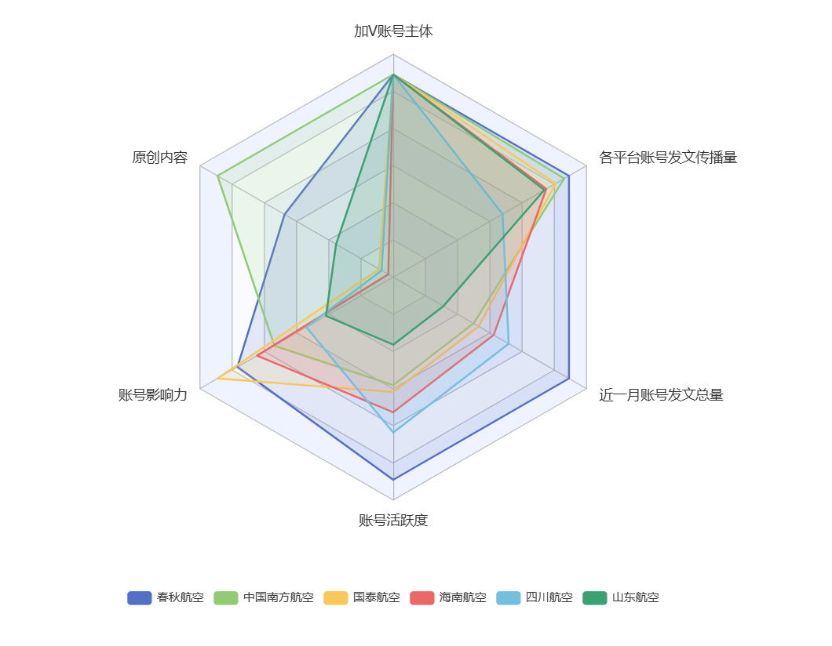
图2-5 不同航空公司微信视频号传播力分析雷达图
资料来源：北京交通大学交通舆情研究中心
微信视频号是基于微信生态的短视频与直播平台，是一个内容记录与创作平台，也是了解他人、了解世界的窗口。各航空公司的传播力表现如图2-5。
春秋航空传播力突出，雷达图呈“均衡”结构，“账号活跃度”“内容原创力”最为明显。春秋航空保持较高更新频率，近一个月发布35条原创视频，更新节奏稳定，持续输出航班活动、节日营销和旅客故事类视频，互动热度高。拥有504条原创作品，主题多元、形式灵活，涵盖品牌宣传和实用信息传播。作品点赞总量超9000，累计评论量达868，体现出卓越的创作能力和内容吸引力。
中国南方航空传播力良好，雷达图呈“均衡型”结构，“原创内容”独具优势。原创内容数量达815条，位居前列，持续输出高质量视频，主题涵盖航班服务、节日活动及品牌故事，内容丰富、节奏稳定。账号政务指数494.26，显示出品牌传播力与受众信任度。
国泰航空传播力稳定，雷达图呈“中心外扩型”结构，“账号影响力”“传播效果”较突出。视频作品观看量和完播率高，内容精致、节奏舒缓；账号粉丝增长稳步提升，品牌形象突出，互动热度平稳。
海南航空和四川航空传播力平稳，雷达图呈“均衡扇形”结构，“账号影响力”“账号活跃度”“内容原创力”“传播效果”稳定发挥，虽无特别突出的部分，但整体配合良好，传播效果理想。
整体来看，春秋航空和南航凭借其高水平的内容原创能力和均衡的运营策略，传播力位居前列，优势显著且短板不明显。平台特性决定了持续、高质量的原创视频供给是获得传播效果的关键。

（三）各机场的各平台传播力深度解析与标杆案例

1.微博平台
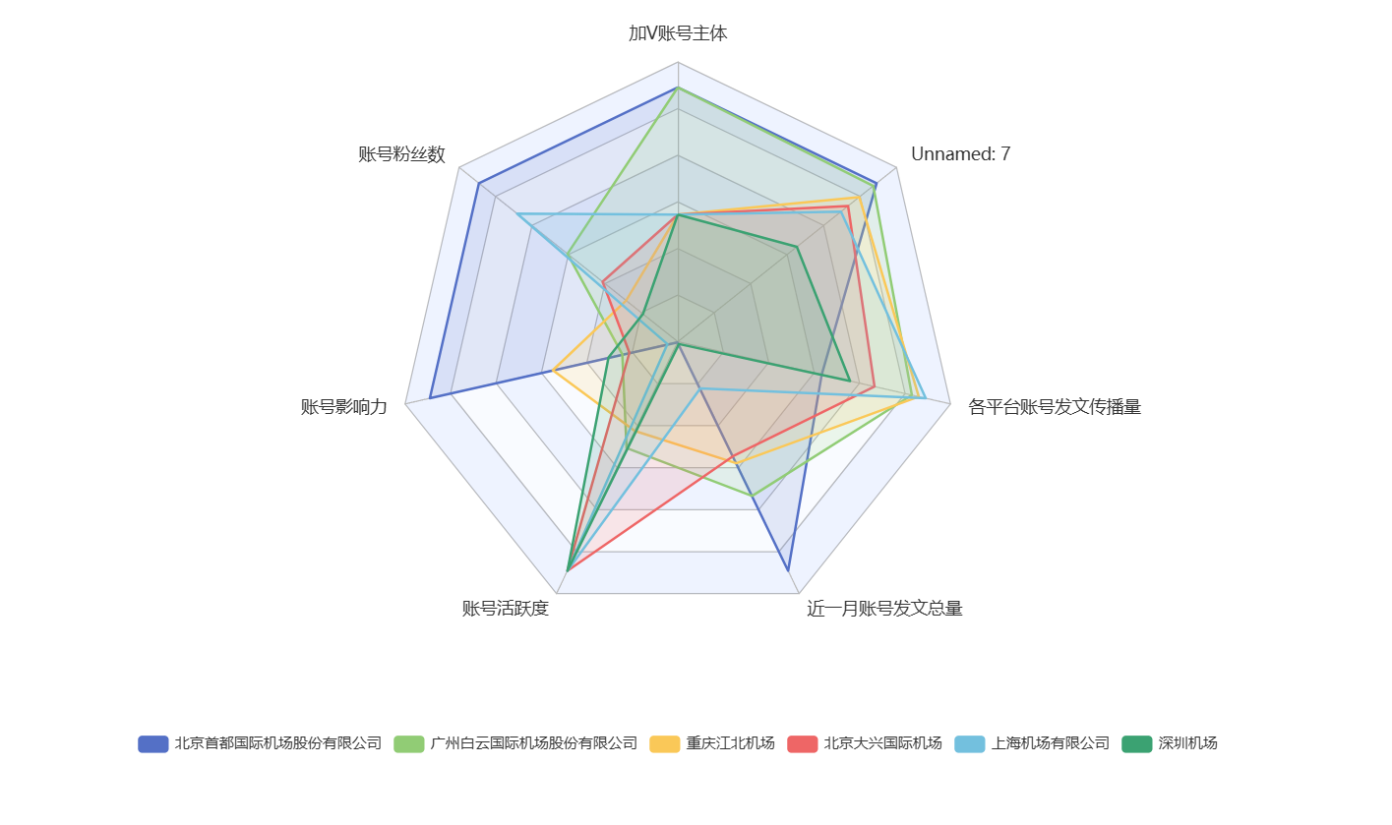
图3-1 机场微博数据分析雷达图
资料来源：北京交通大学交通舆情研究中心
如图3-1所示，北京首都国际机场股份有限公司，雷达图呈“权威双峰型”，账号在“加V账号主体”和“账号影响力”两个维度上表现突出，尤其“加V主体”数量远高于其他机场。首都机场拥有多个认证账号，覆盖运营信息、航班动态及服务资讯等内容，矩阵化传播体系完善；账号影响力指数达607.7，位居行业前列，品牌权威性强，内容更新稳定，展现出首都枢纽机场的典型传播优势。
广州白云国际机场股份有限公司，雷达图呈“外扩六边形”，整体最为均衡，“账号粉丝数”“传播影响力”和“传播效果”均表现亮眼，兼具广度与深度，属于全方位型强势账号。账号粉丝量达55.5万，矩阵化运营完善，近一月发布内容65篇，更新频率高、互动数据优异，点赞、转发与评论量均位列行业前列，属于兼具广度与深度的全方位型强势账号。
重庆江北机场，雷达图呈“外扩偏右型”，在“各平台账号发文传播量”和“内容原创力”方面表现明显，表明其内容产出高、传播效率好，擅长通过多样化原创内容吸引关注。近一个月共发布60条内容，更新频率位居机场类账号前列，主题涵盖航线运营、节日活动与旅客服务，原创输出丰富；单月总阅读量达55,012次，表明其内容触达面广、传播效率高；整体来看，重庆江北机场凭借高频原创和稳定传播，形成了鲜明的“高产出、高触达”特征，在同类机场中表现亮眼。
北京大兴国际机场，雷达图呈“底部尖峰型”，“账号活跃度”维度极为突出，发文频率高、内容更新快，保持持续曝光，是所有机场中节奏最稳的账号之一。在账号活跃度方面，评分高达5，为所有机场中最高值，近一个月共发布58条内容，更新频率快、内容覆盖广，保持稳定的传播节奏；账号影响力指数达到1215.7，位居机场类账号前列，表明其内容输出不仅高频，且具备较强的影响力。
上海机场在微博平台的传播力表现稳健，雷达图呈“均衡扇形”结构，在“传播效果”和“账号影响力”两个维度表现突出。单月总阅读量达68,423次，点赞和收藏数据保持稳定，显示其内容具备良好的触达能力与受众反馈；账号影响指数为632.6，位居机场类账号前列，品牌曝光度和信息权威性兼具；整体来看，上海机场在保持稳定更新节奏的同时实现了高质量传播，形成了“内容稳、传播强”的成熟运营格局。
深圳机场在微博平台的传播力表现具有鲜明特色，雷达图呈“单峰原创型”，在“内容原创力”维度上优势最为明显。近一个月发布38条原创内容，更新节奏稳定，主题涵盖航班运营、节日活动与旅客服务，展现出较强的内容策划与创意能力；总阅读量为22,874次，点赞155次、评论20条、收藏25次，互动表现平稳，说明其内容虽非流量导向，但具备持续吸引力；整体来看，深圳机场凭借较高的原创活跃度和多元内容风格，形成了差异化传播优势，是机场类账号中以创意内容见长的代表。
微博平台的机场传播格局是多样化竞争的典范：首都、白云机场凭借规模和权威优势领先；大兴机场以高活跃度取胜；江北机场依靠高频原创；而上海、深圳机场则分别以内容稳健和创意内容形成了各自的成熟运营特色。

2.微信公众号
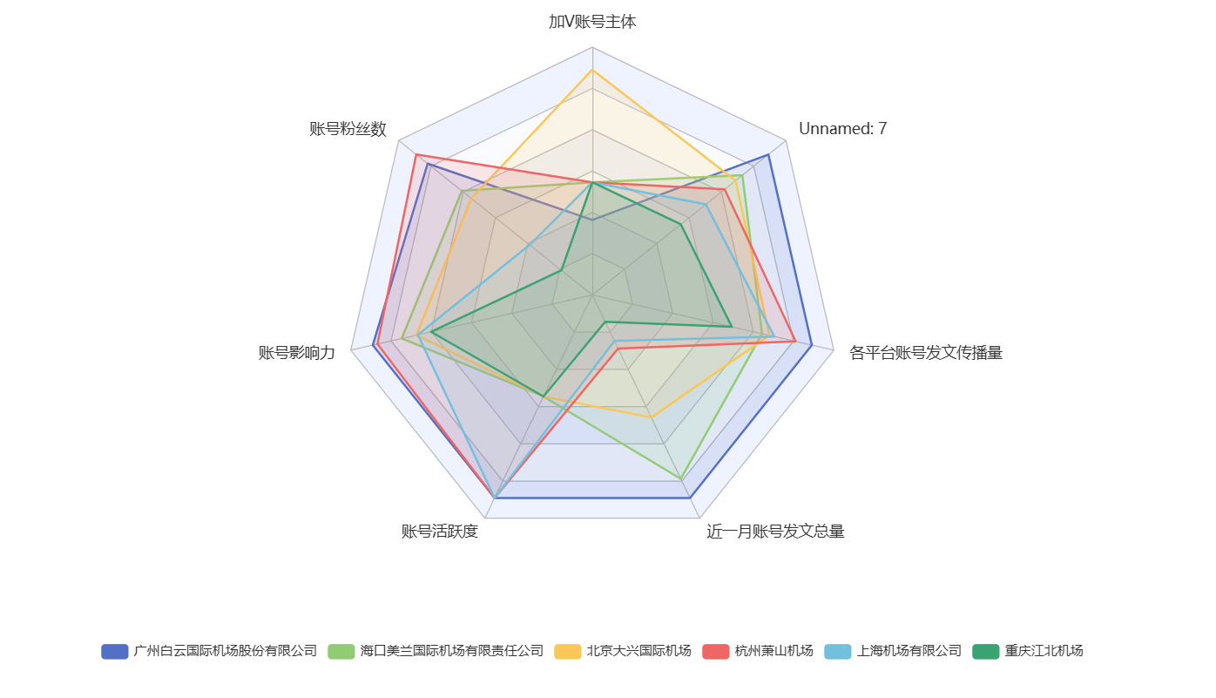
图3-2 机场微信公众号数据分析雷达图
资料来源：北京交通大学交通舆情研究中心
如图3-2所示，广州白云机场在微信公众号的传播力中表现最为均衡，整体雷达图呈“外扩六边形”形态。在“账号粉丝数”“传播效果”和“账号活跃度”三个维度上表现尤为突出。尤其是在“账号粉丝数”和“传播效果”上远高于其他机场。白云机场约拥有1.8万名粉丝，位列机场类公众号前列；近一月发布推文53篇，内容更新频率高、节奏稳定；单篇文章平均阅读量超过900次，点赞、收藏与评论量均居中上水平，形成了较强的内容触达率和用户互动性。
海口美兰机场的雷达图呈“均衡五边形”结构，各项数据相对平稳。在“账号影响力”和“内容原创力”两个维度上表现较好。在“账号影响力”方面，指数为582.7，处于机场账号中上水平，账号具备较好的品牌传播基础；近一个月发布45篇推文，更新频率较高，内容多为航班服务、节日活动及出行提示类信息，保持了稳定的内容输出。
北京大兴机场的雷达图呈“突出型”结构，“加V账号主体”维度明显高于其他机场，同时，“内容原创力”和“账号影响力”表现良好。“加V账号主体”有两个，分别是订阅号和服务号；近一个月发布39篇推文，内容更新稳定，涵盖出行提示、节日活动及旅客服务等主题，保持较高的内容产出；“账号影响力”综合指数为624.8，粉丝数量达47,285，属于机场类账号中的高影响力群体。
杭州萧山机场雷达图呈“尖顶型”结构，在“账号活跃度”维度表现最为突出，在“传播效果”和“内容原创力”方面保持中上水平。累计阅读量达53,053次，点赞与收藏量均处于行业中上水平，说明其内容能有效触达目标受众；推文主题多样，涵盖航班信息、旅客服务、节日活动等内容，保持较好的原创稳定性。
上海机场的雷达图呈“均衡扇形”结构，在“账号影响力”和“传播效果”两个维度上表现明显。“账号影响力”指数为632.6，处于机场类账号前列，粉丝数量达到80,205，具备较强的品牌传播基础；近一月共发布30篇推文，总阅读量达68,423次，点赞、收藏均表现活跃，内容曝光度高，传播表现稳健；
重庆江北机场雷达图呈“外扩偏右型”，在“内容原创力”和“账号活跃度”维度表现突出，特别是在内容更新频率和原创产出方面，明显优于多数机场。“账号活跃度”评分为3，近一个月共发布60篇推文，更新频率位居机场类账号前列，体现了较强的内容产出能力；主题多样，涵盖航线运营、节日活动和服务提示等内容，原创输出持续；
在微信公众号平台，白云机场以粉丝规模、活跃度及传播效果的综合优势居于领先。大兴机场和上海机场则凭借账号矩阵和粉丝体量保障了其高品牌影响力。而重庆江北机场和杭州萧山机场则通过高频原创与账号活跃度在内容驱动方面形成独特优势，共同构筑了多元、均衡的机场传播格局。

3.今日头条客户端

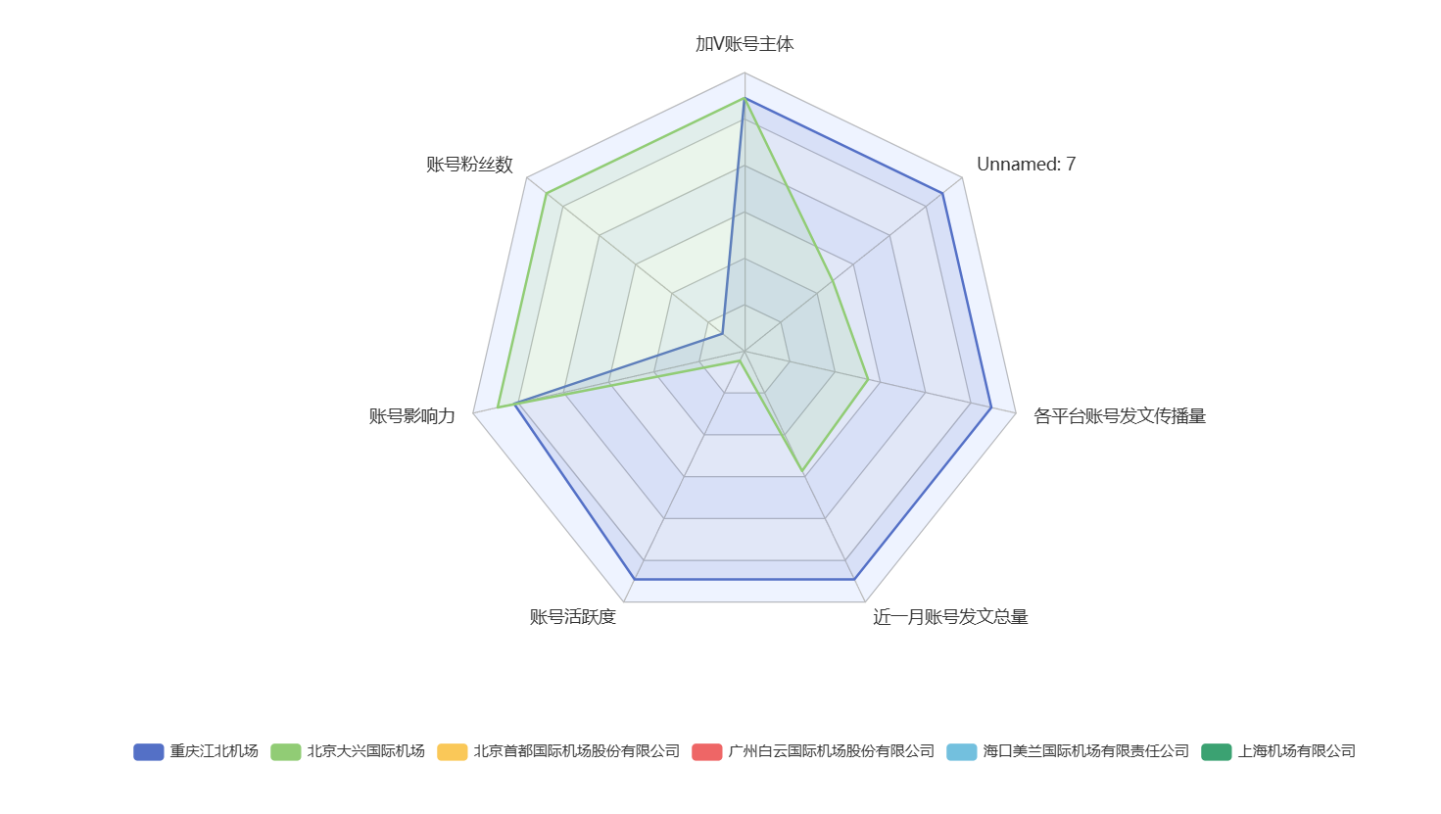
图3-1机场今日头条数据分析雷达图
资料来源：北京交通大学交通舆情研究中心
在今日头条平台上，目前仅重庆江北国际机场和北京大兴国际机场开设了官方账号，通过运营获得了高于其他未入驻机场的曝光优势。这两个机场的传播力表现各不相同，如图3-1所示。
重庆江北国际机场的“账号活跃度”“内容原创力”“传播效果”明显。账号活跃度指数远超北京大兴国际机场；发布文章数量是北京大兴国际机场的两倍；阅读量和互动总量均遥遥领先。
北京大兴国际机场也具优势，“账号粉丝数”“账号影响力”突出。粉丝数2700个，是重庆江北国际机场的9倍，粉丝基础较好。
两机场在今日头条的传播策略形成了鲜明对比：重庆江北国际机场采用“高产出、高互动”的运营模式，以原创内容和账号活跃度取胜；而北京大兴国际机场则主要依赖其品牌优势和既有粉丝基础，在规模和影响力上领先。

4.抖音

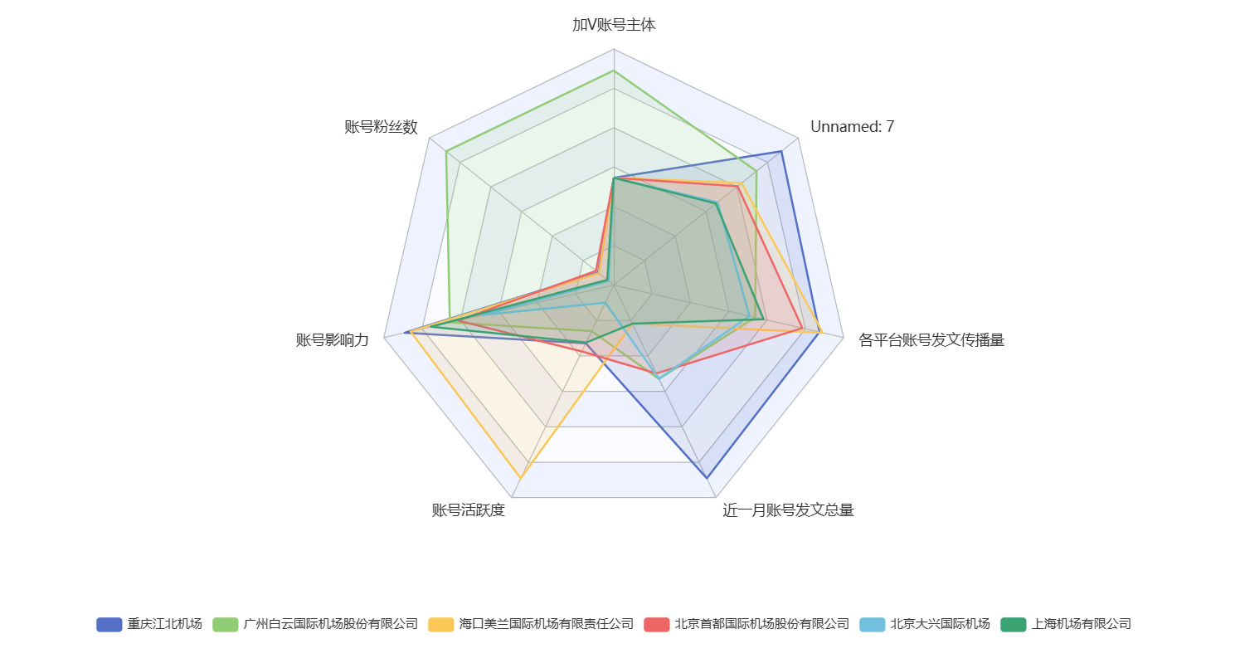
图3-4 机场抖音数据分析雷达图
资料来源：北京交通大学交通舆情研究中心
如图3-4所示，广州白云国际机场股份有限公司，雷达图呈“外扩六边形”，整体均衡，在“加V账号主体”“账号粉丝数”和“账号影响力”方面优势明显，认证数量和粉丝基础均居前列，兼具权威性与传播广度。拥有多个认证账号，矩阵完善、权威性强；粉丝量达20.57万，位居机场类账号前列；“账号影响力”指数达550.83，传播覆盖面广、稳定性高，整体表现突出。
海口美兰国际机场有限责任公司雷达图呈“纵向菱形”结构，在“账号活跃度”和“传播效果”两个维度表现突出。账号活跃度评分为219，位居机场账号前列，更新节奏稳定、互动频率高；累计点赞量达4.67万次、评论4220条、转发1975次，内容触达面广、用户参与度高，整体传播表现优异。
重庆江北国际机场，雷达图呈“右偏外扩型”，在“发文传播量”和“账号影响力”表现最强，原创产出多、传播效率高，具备高触达率与强曝光力。近一月共发布内容8条，整体更新稳定，单条视频平均点赞量较高，评论与转发活跃，体现出较强的内容产出能力；账号影响力综合指数为573.93，位居机场账号前列，传播覆盖面广、曝光度高，形成“高原创、高触达”的传播特征。
北京首都国际机场股份有限公司，雷达图呈“双峰权威型”，在“加V账号主体”和“账号影响力”维度表现突出，加V数量远超其他机场，品牌权威性与公信力强。它拥有多个官方认证账号，覆盖运行动态、服务信息与旅客互动，数量明显高于其他机场；账号影响力指数达607.7，居机场类账号前列，品牌权威性与公信力强，传播表现稳健。
北京大兴国际机场，雷达图呈“底部尖峰型”，在“账号活跃度”维度表现最突出，发文频率高、更新节奏稳，是内容更新最积极的机场账号之一。账号活跃度评分为5.0，位居机场类账号首位，近一月共发布58条内容，更新频率高、节奏稳定；总点赞量达5.68万次，内容曝光度强，是最具持续更新能力的机场账号之一。
上海机场有限公司，雷达图呈“扇形结构”，在“传播效果”和“账号活跃度”维度优势明显，互动活跃、传播效率高，形成“稳节奏、高触达”的传播格局。累计点赞量达68,423次、评论3,200条、转发2,150次，传播广度与互动质量兼具；账号活跃度评分为224，更新节奏稳定、互动频率高，整体形成“稳节奏、高触达”的传播格局。
在抖音平台，白云机场和首都机场依靠矩阵规模与品牌权威性建立了稳定优势。而大兴机场、海口美兰机场和上海机场则通过高账号活跃度和稳定的更新节奏，在内容曝光与传播效果方面形成了各自的竞争优势，共同构筑了基于短视频特性的多元化传播格局。

5.微信视频号
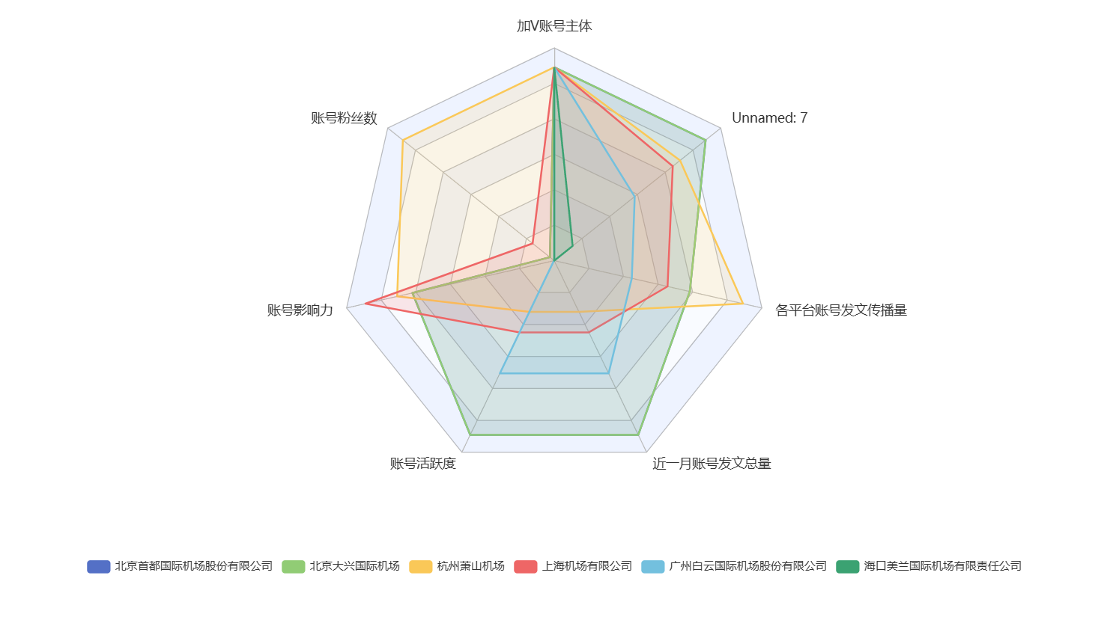
图3-5 机场微信视频号数据分析雷达图
资料来源：北京交通大学交通舆情研究中心
如图3-5所示，北京首都机场的微信视频号雷达图呈“权威双峰型”，在“加V账号主体”和“账号影响力”两个维度表现最为突出，认证账号数量远高于其他机场，品牌权威性与公信力显著。“账号影响力”指数为 526.49，处于机场账号中上水平；近一个月发布视频 7条，累计点赞量 776次、转发量 900次、红心数 1013次、评论量 33条，整体互动表现稳定，内容触达率较高，体现出品牌权威性与传播持续性并重的特征。
北京大兴国际机场的雷达图呈“稳健五边形”，在“账号活跃度”和“近一月发文总量”两个维度表现突出，内容更新频率高、推送节奏稳定。“账号活跃度”评分为 0.57，位列机场类账号前列；共发布 17条视频，更新密度高；同时累计获得 点赞891次、转发1999次、红心737次、评论88条，显示出较强的用户互动和内容触达能力。
杭州萧山机场雷达图呈“右上外扩型”，在“账号粉丝数”和“内容原创力”两个维度上表现最为突出，拥有较强的原创内容产出和粉丝粘性。近一月发文 5 条、原创内容累计 70 条，产出频率高、主题多样；点赞量 6110、转发量 6429、红心量 5277、评论 666，整体互动活跃、传播覆盖面广，形成了持续稳定的传播热度。
上海机场有限公司雷达图呈“扇形外张型”，在“传播效果”和“账号影响力”维度上优势明显。点赞量 16,454、转发量 13,382、红心量 8,296、评论量 1,024，整体互动表现活跃，内容传播广泛；账号影响力指数达 632.6，位居机场类账号前列，品牌传播能力与内容触达力俱佳。
广州白云机场的雷达图呈“外扩六边形”，整体结构最为均衡，在“账号粉丝数”“传播效果”和“加V账号主体”三个维度表现突出。粉丝量达 17,857，位居机场类账号前列；近一月发布推文 53 篇，累计点赞 2,288、转发 2,187、红心 4,488，整体互动水平高；认证矩阵完整，账号体系权威稳定。
海口美兰机场的雷达图呈“纵向菱形”，在“加V账号主体”和“账号活跃度”两个维度表现明显。近一个月发文 45 篇，内容更新频率高，保持稳定输出；账号体系完善、覆盖服务号与订阅号，内容矩阵结构清晰，整体运营活跃度居前。
微信视频号平台的机场传播格局是差异化运营的体现：白云、上海机场依托粉丝规模与传播效果保持领先；首都机场凭借权威矩阵稳健传播；而萧山、大兴和美兰机场则分别通过原创内容、高更新频率和账号活跃度等策略，形成了各自独特的竞争优势。

六、媒体传播力综合排行

（一）各铁路局的媒体传播力综合排行
通过加权各平台传播力得分，可精准量化18个铁路局在“公域引流－私域沉淀－情感共鸣”[]全传播链路中的综合表现，最终筛选出综合传播力前八名（如下表所示）。
表7铁路系统媒体传播力综合排名
铁路系统媒体传播力综合排行
排名 | 单位名称 | 微博25% | 微信公众号25% | 客户端（头条号）10% | 抖音号15% | 微信视频号15% | 总分
1 | 成都铁路局 | 90.35 | 62.32 | 54.00 | 51.89 | 73.52 | 62.38
2 | 广州铁路局 | 87.28 | 56.14 | 34.35 | 61.90 | 65.37 | 58.38
3 | 西安铁路局 | 79.87 | 58.52 | 43.29 | 56.01 | 62.43 | 56.69
4 | 郑州铁路局 | 92.14 | 72.19 | 24.15 | 29.67 | 56.32 | 56.40
5 | 上海铁路局 | 98.31 | 66.22 | 38.66 | 41.93 | 32.23 | 56.12
6 | 哈尔滨铁路局 | 80.46 | 83.67 | 38.47 | 60.56 | 9.22 | 55.35
7 | 沈阳铁路局 | 74.93 | 49.07 | 65.36 | 67.38 | 29.92 | 52.13
8 | 北京铁路局 | 86.40 | 62.67 | 35.59 | 41.30 | 12.39 | 48.88
资料来源：北京交通大学交通舆情研究中心
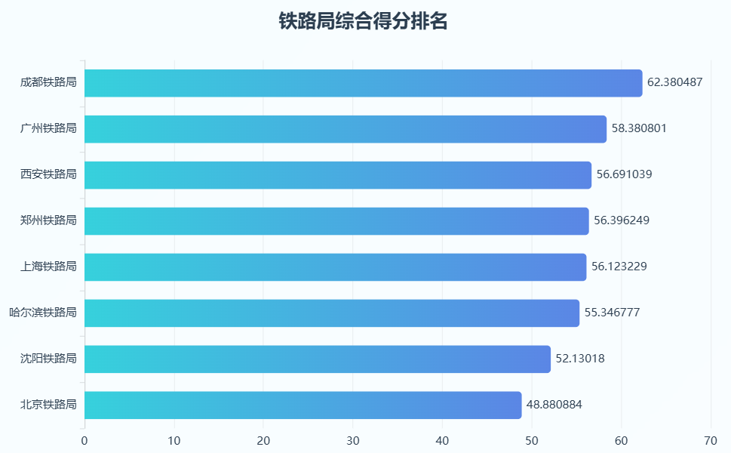
图6铁路局综合得分排名
资料来源：北京交通大学交通舆情研究中心
从排行结果看，铁路系统媒体传播已形成显著格局，头部路局的突出表现并非依赖单一平台的“单点优势”，而是多平台协同的“矩阵合力”，具体可通过三大典型案例来剖析其中逻辑：
（一）成都铁路局：全平台均衡发力，构建“无短板”传播矩阵
成都铁路局以62.38分稳居榜首，核心在于打破“单平台依赖”，实现五大平台的协同进阶。在微博平台，其以90.35分的成绩跻身前列，通过“成铁建设”“公益性“慢火车”列车服务”等特色内容，兼顾权威属性与服务价值；微信公众号以62.32分实现深度服务沉淀，《铁路生存法则》系列原创内容作为该局标志性内容IP，深化“实用科普+趣味表达”的风格，进一步印证了其在内容原创力、传播效果与平台适配性上的竞争力，也为综合得分的领先提供了具象支撑。抖音平台虽以51.89分未达头部，但通过“开往家乡的列车”“客运员飞奔提醒顾客”等轻量化内容，成功提高了平台影响力；而微信视频号的73.52分成为其“王牌阵地”，凭借《“一镜到底”穿越重庆东站》的技术流内容呈现与《81岁老两口车站暖心购票记》的纪实叙事，实现“基建硬实力”与“服务软实力”的双重输出。这种全平台均衡布局形成了“内容互补、流量互导”的良性循环，成为综合传播力第一的核心支撑。
（二）上海铁路局：核心平台绝对领先，以“长板”巩固头部地位
上海铁路局虽以56.12分位列第五，但其微博平台98.31分的成绩堪称“标杆级”表现，成为“核心平台驱动型”典范。该局微博账号通过三大策略构建竞争壁垒：一是精准话题策划，#铁路出行科普来了#聚焦旅客遗失物品处理、购票避坑等高频需求，单话题阅读量突破2.3亿，内容原创力指标获100分；二是时效权威发布，2024年长三角铁路调图期间，其率先发布线路变更信息，账号影响力指标满分；三是创新互动运营，#我的铁路风景#话题鼓励用户分享沿途美景，有效激活用户参与。尽管其微信视频号32.23分、抖音41.93分存在明显短板，但微博平台的绝对优势为其锁定了大量公域流量，再通过微信公众号66.22分的深度内容进行私域沉淀，形成“以长板带短板”的传播逻辑，仍稳居头部阵营。
（三）沈阳铁路局：聚焦新兴平台，以“差异化”实现“弯道超车”
沈阳铁路局以52.13分位列第七，其崛起路径提供了一个“非对称竞争”案例——避开与头部路局在微博、微信的正面竞争，转而聚焦今日头条、抖音等新兴平台，以“差异化”实现突破。在今日头条客户端，其以65.36分的成绩成为该平台头部，通过《火车站广播“隐藏含义”大揭秘》《接触网4C检测车技术拆解》等内容，精准匹配算法平台用户对“实用科普”“技术探秘”的需求，账号活跃度88.40分，传播效果6.68分，均高于行业平均水平；抖音平台以67.38分成为其“流量引擎”，依托“影老板”职工IP，打造《东北人科普铁路太上头了》系列短视频，用幽默方言解读高铁禁带物品、电子身份证申领等知识，获得好评如潮，账号粉丝数、影响力、活跃度三项指标均获满分。这种“避开红海、深耕蓝海”的策略，使其在传统核心平台不占优势的情况下，凭借新兴平台的突出表现，成功跻身综合排行前七，成为“弯道超车”的典型案例。
从整体排行趋势看，媒体传播力的竞争已从[]“单点突破”进入“矩阵协同”的新阶段：头部路局通过多平台布局形成“护城河”，相比之下，中尾部路局若仍依赖单一平台，则可能因策略滞后而被进一步拉开差距。例如，哈尔滨铁路局虽凭借微信公众号83.67分的高分（位列该平台第一）获得55.35分的综合成绩，但微信视频号仅9.22分的短板，使其无法形成矩阵合力，最终排名第六；北京铁路局微博86.40分、微信公众号62.67分表现稳定，但视频号12.39分的低迷，导致其综合排名第八。这一现象表明，未来铁路系统媒体传播的竞争，本质是“平台矩阵搭建能力”的竞争，仅靠单一平台的优势，已难以在综合传播力中占据主动。

（二）各航空公司的媒体传播力综合排行
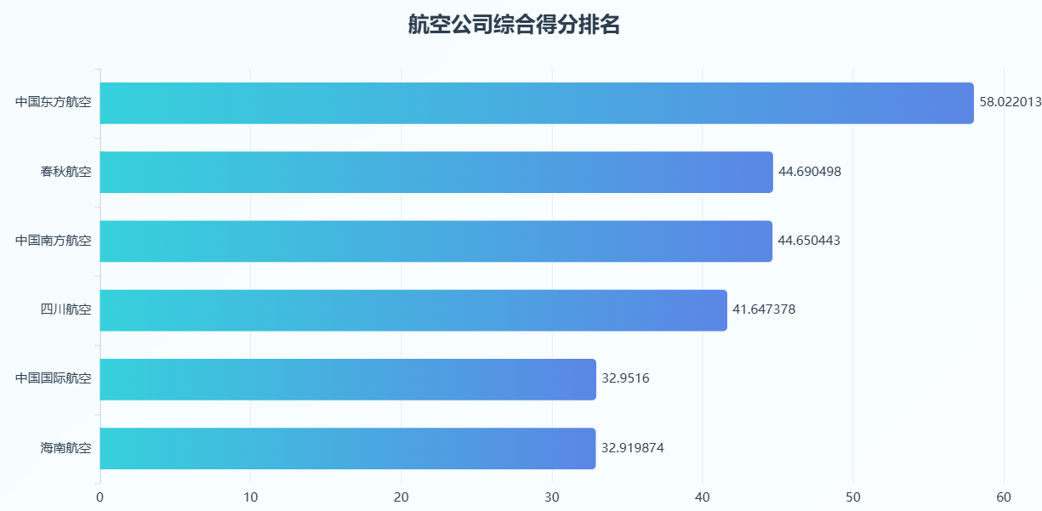
图4-1 航空公司媒体传播力综合排名
资料来源：北京交通大学交通舆情研究中心
从2021—2025年航空公司在各个平台的传播力综合得分来看，中国东方航空、中国南方航空与春秋航空在多平台上整体占优，基本形成“国有航司稳健主导、民营航司灵活创新”的格局（见图4-1）。微博与微信公众号凭借更高权重与存量影响力构成基本盘，抖音与微信视频号放大内容生产与互动效率，今日头条在原创与活跃端拉开细分差距。
中国东方航空传播力排名第一，在微信公众号、微博长期位居第一梯队，抖音、视频号表现稳健且无显著短板。其粉丝规模、账号影响力与传播效果持续领先，图文与短视频的品牌一致性与权威表达到位，更新节奏稳定、矩阵协同良好，是多平台协同发展的典型代表。
春秋航空传播力排名第二，在微博与今日头条表现突出，视频号高频输出，抖音以“话题化+场景化”内容稳定产出。账号活跃度与传播效果显著，互动密度高、UGC联动强，内容贴近用户需求、年轻化风格鲜明，体现出灵活高效的运营策略。
中国南方航空传播力排名第三，在微信公众号与视频号表现稳定，抖音端更新密集、题材多元。短视频侧内容原创力与传播效果突出，图文侧强调专业表达与服务信息传递，平衡“品牌形象展示与服务内容输出”，整体传播力稳中有升。
四川航空传播力排名第四，在抖音与微信视频号等视频类平台表现更强，在公众号端保持稳定更新与良好互动。以内容驱动为核心，原创力高、地域文化表达鲜明，短视频互动能力较强；若提升粉丝体量与矩阵规模，综合得分仍有上行空间。
中国国际航空传播力排名第五，在微博与微信公众号长期保持稳健节奏与权威一致性，其他平台表现均衡。账号影响力与品牌公信力较高，内容编排注重规范与时效；后续可在短视频端打造“峰值内容”，提高传播曲线的尖峰度。
海南航空传播力排名第六，在微博与抖音的传播效果维持良好，公众号更新节奏适中、风格简洁。短视频端互动与完播稳定、整体传播状态健康；若在微博/公众号两大高权重平台做结构性提升，综合位次有望改善。

（三）各机场的媒体传播力综合排行
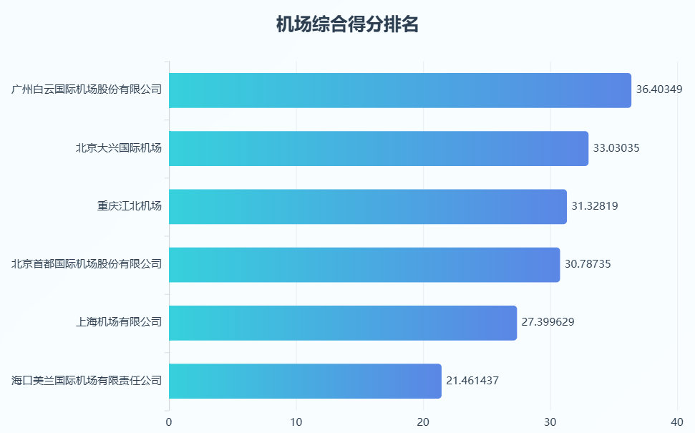
图5-1 机场媒体传播力综合排名
资料来源：北京交通大学交通舆情研究中心
从2021—2025年航空公司在各个平台的传播力综合得分来看，当前白云机场以全面均衡领跑，大兴机场凭高活跃紧追，江北机场以高产出与高触达突围；首都机场、上海机场与美兰机场各擅其长，在细分维度仍有显著提升空间。（如图5-1）
广州白云机场排名第一，形成公众号与微博双强的“外扩六边形”均衡结构。公众号在粉丝体量、传播效果、活跃度均领先；微博在粉丝数、传播影响力与传播效果三项齐强；抖音具备加V主体、粉丝与影响力的三重优势；视频号在粉丝、效果与矩阵上亦处高位。总体无明显短板，是权重模型下最稳定的第一名。
北京大兴机场排名第二，以“高活跃+稳影响”取胜。微博活跃度行业前列，影响力靠前；公众号拥有订阅号与服务号双主体，影响力较高；抖音更新积极、传播效果良好；今日头条在粉丝与账号影响力上优于同平台的竞品；视频号在活跃度与近月发文量上表现突出。短板少，综合得分紧随白云。
重庆江北机场排名第三，是效率型代表。今日头条在活跃度、原创力与传播效果三维显著领先；公众号的原创力与活跃度高，更新频率在机场类账号中名列前茅；微博侧原创高产、阅读与互动效率好；抖音账号影响力靠前、曝光强。由于微博/公众号的粉丝体量与矩阵规模不及头部，综合位列第三。
北京首都机场排名第四，权威矩阵清晰，波动小、稳定性高。微博与视频号在加V主体与账号影响力上均占优，公信力强；抖音表现稳健；公众号与头条节奏规范。整体“权威双峰型”，若在活跃度、粉丝新增与爆款传播上进一步造峰，综合成绩仍有上行空间。
上海机场排名第五，传播效果与影响力双优，节奏稳定。微博在传播效果与账号影响力上表现突出；公众号的影响力与传播效果表现良好但粉丝体量与更新频度不占优势；抖音的传播效果与活跃度保持良好；视频号在传播效果与影响力上亦有优势。内容质量与扩散能力强，但在粉丝总量、矩阵规模与极致活跃方面与前四存在差距。
海口美兰机场排名第六，短视频端稳健，基本盘相对薄弱。抖音在活跃度与传播效果上表现突出，互动数据良好；公众号的影响力与原创力稳定，更新频率较高；视频号具备加V主体与活跃度优势。综合来看，若在微博与公众号两大高权重平台上进行结构性强化（如粉丝扩容与高峰内容），整体位次有望提升。

七、内容原创力及传播效果专项排行

（一）各铁路局的内容原创力及传播效果专项排行
综合传播力上的差距，追根究底是核心指标的分化。为了不局限于“总分排名”这样的表层数据，深入探究传播力背后的底层逻辑，本部分聚焦“内容原创力”和“传播效果”这两大核心指标来展开专项分析。

1.内容原创力排行
内容原创力排行以各平台权重（微博25%、微信公众号25%、头条号10%、抖音15%、视频号15%）为基础，对18个铁路局的原创表现进行加权测算。统计结果显示，内容原创力前八名的铁路局为：成都铁路局（78.09分）、昆明铁路局（71.47分）、广州铁路局（65.65分）、太原铁路局（64.48分）、兰州铁路局（59.42分）、上海铁路局（59.3分）、乌鲁木齐铁路局（58.74分）、南昌铁路局（55.08分）。
表8内容原创力排行
内容原创力排行
铁路局 | 微博 | 微信公众号 | 头条号 | 抖音 | 视频号 | 加权得分
成都铁路局 | 86.67 | 75 | 36.68 | 86 | 100 | 78.09
昆明铁路局 | 84.5 | 66 | 56.28 | 100 | 2 | 71.47
广州铁路局 | 100 | 56 | 27.64 | 68 | 74 | 65.65
太原铁路局 | 93.5 | 54 | 80.4 | 41 | 9 | 64.48
兰州铁路局 | 57.17 | 77 | 100 | 20 | 22 | 59.42
上海铁路局 | 100 | 59 | 39.2 | 58 | 21 | 59.3
乌鲁木齐铁路局 | 84.83 | 44 | 69.35 | 21 | 18 | 58.74
南昌铁路局 | 97.83 | 30 | 100 | 16 | 0 | 55.08
资料来源：北京交通大学交通舆情研究中心
原创力前八名中，成都、广州、上海这3个铁路局同步进入综合传播力前八，这种重合也印证了“原创能力是综合传播力的核心驱动”。更关键的是，头部路局的原创优势并非“数量多”，而是“质量优、体系化、有品牌”，通过“平台适配的差异化原创”构建起竞争壁垒。
成都铁路局以78.09分位居原创力榜首，且以62.38分稳居综合传播力第一，核心在于打破“单平台原创依赖”，实现五大平台的“差异化原创+协同互补”。微信视频号以“服务纪实+情感共鸣”为核心，侧重通过有温度的故事传递品牌人文价值，承担“情感连接与社交传播”功能，为整体传播力筑牢品牌口碑根基；抖音以“轻量化、强趣味”内容为主，聚焦用户高频疑问与线下场景可视化，承担“公域引流与年轻群体触达”功能，助力突破传播圈层；微信公众号则聚焦“深度服务+行业价值”，通过专业解读与流程拆解沉淀私域用户，承担“信息深化与服务转化”功能，实现用户从“认知”到“信任”的进阶。三者分别覆盖“情感共鸣、公域破圈、私域沉淀”核心需求，形成“内容互补、流量互导、价值协同”的传播矩阵，共同支撑起成都铁路局综合传播力的领先地位。
广州铁路局各平台围绕“应急响应与实用服务”形成精准互补：微博作为“应急信息主阵地”，以100分的原创力聚焦突发情况权威发布与出行避坑科普，承担“快速触达公域、引导舆论”功能，为整体传播奠定时效基础；抖音与微信视频号作为“视觉化传播双引擎”，前者以“强趣味+应急纪实”内容破圈，后者侧重“情感化故事传递”，共同承担“年轻群体吸引、情感共鸣激发”功能，放大应急服务与暖心案例的传播声量；微信公众号则作为“深度服务沉淀池”，通过实用攻略与行业解读，承担“私域用户留存、服务价值深化”功能，实现从“公域流量”到“用户信任”的转化。各平台分别覆盖“时效传播、情感连接、服务沉淀”核心场景，形成“应急信息同步、服务内容互补、流量互导协同”的矩阵，支撑其综合传播力稳居前列。
上海铁路局以微博为核心优势平台，联动多平台形成互补格局：微博凭借98.31分的传播力与100分的原创力，聚焦“权威资讯发布、话题互动运营”，承担“公域流量核心入口、行业影响力塑造”功能，成为拉动整体传播的“主引擎”；微信公众号作为“深度内容载体”，通过品牌化栏目与专业解读，承担“私域用户沉淀、行业价值传递”功能，弥补微博内容深度不足的短板；抖音与微信视频号作为“新兴传播补位平台”，前者以轻量化科普尝试破圈，后者侧重社交链内内容扩散，共同承担“年轻群体触达、传播场景拓展”功能，缓解核心平台外的传播短板。各平台围绕“核心优势放大、短板协同补位”的逻辑，形成“公域引流－私域沉淀－场景拓展”的完整链路，支撑其综合传播力保持头部水平。

2.传播效果排行
本研究的传播效果排行以加权对数模型为测算依据，既突出“转发、评论”所代表的深度互动价值，又平抑个别“爆款”内容对整体评价的异常波动，精准衡量18个铁路局内容触达用户心智、引发情感共鸣或实用价值认同的能力。
统计结果显示，传播效果前八名的铁路局为：广州铁路局（18.24分）、成都铁路局（17.73分）、沈阳铁路局（17.38分）、郑州铁路局（16.73分）、西安铁路局（16.64分）、上海铁路局（15.75分）、北京铁路局（11.29分）、南昌铁路局（11.45分）。
排名显示，单纯的高产量并不等同于高效果。例如，某些路局发文频繁，但互动数据低迷。而传播效果前八名与综合传播力前八名有7名重合，分别为广州铁路局、成都铁路局、沈阳铁路局、郑州铁路局、西安铁路局、上海铁路局、北京铁路局。这种高度重合度印证了“传播效果是综合传播力的关键试金石”。头部格局的传播优势并非源于“高发文量堆砌”，而是凭借内容的“新闻感（及时）、故事感（共情）、价值感（有用）”实现高效转化，通过“平台适配的差异化传播策略”构建起互动壁垒。
表9传播效果排行
传播效果排行
铁路局 | 微博 | 微信公众号 | 头条号 | 抖音 | 视频号 | 加权得分
上海铁路局 | 11.46 | 8.27 | 5.68 | 38.9 | 18.71 | 15.75
成都铁路局 | 12.82 | 7.32 | 7.04 | 41.88 | 25.08 | 17.73
广州铁路局 | 10.81 | 7.77 | 5.43 | 44.59 | 30.15 | 18.24
北京铁路局 | 10.02 | 7.79 | 7.21 | 40.62 | 4.61 | 11.29
郑州铁路局 | 12.26 | 8.16 | 4.21 | 37.52 | 27.51 | 16.73
西安铁路局 | 11.93 | 7.61 | 5.93 | 41.93 | 24.75 | 16.64
沈阳铁路局 | 10.25 | 6.93 | 6.68 | 53.59 | 18.71 | 17.38
南昌铁路局 | 12.59 | 7.44 | 5.9 | 31.25 | 0 | 11.45
资料来源：北京交通大学交通舆情研究中心
广州铁路局以18.24分位居传播效果榜首，且以58.38分位列综合传播力第二，核心在于围绕“应急与情感”实现多平台传播协同。抖音作为“交通传播主阵地”，以“强趣味+实景纪实”呈现避险指南、抢险过程，承担“公域快速破圈、实用信息传递”功能，为应急场景下的交通传播筑牢时效根基；微信视频号聚焦“情感化故事叙事”，通过生命救助、暖心服务等纪实内容，承担“社交链情感共鸣、品牌温度传递”功能，放大铁路服务的人文价值；微博作为“应急信息同步窗口”，实时更新列车停运、恢复运营等动态，承担“舆论引导、用户疑问解答”功能，形成应急传播的闭环。三者分别覆盖“实用破圈、情感连接、时效同步”核心需求，[]构建“应急内容互补、流量互导、价值协同”的传播矩阵，支撑其综合传播力稳居前列。
成都铁路局以17.73分位列传播效果第二，且以62.38分稳居综合传播力第一，关键在于通过多平台差异化定位实现传播效果最大化。微信视频号以“纪实化内容”为核心，聚焦适老化服务、基建进展等题材，承担“情感共鸣激发、品牌口碑沉淀”功能，为整体传播筑牢人文根基；抖音侧重“轻量化实用科普”，以实验演示、场景可视化解答用户高频疑问，承担“年轻群体触达、公域流量引流”功能，助力突破传播圈层；微信公众号作为“深度服务载体”，通过流程拆解、攻略解读沉淀私域用户，承担“信息深化、服务价值转化”功能，实现用户从“互动”到“信任”的进阶。各平台分别覆盖“情感认同、公域破圈、私域留存”核心场景，形成“内容互补、效果叠加、流量互导”的传播矩阵，共同支撑起成都铁路局综合传播力的领先地位。
沈阳铁路局以17.38分位列传播效果第三，且以52.13分跻身综合传播力前七，核心优势在于以抖音为核心、联动多平台打造“人设化传播体系”。抖音凭借“影老板”职工IP，以幽默方言+实用科普内容，承担“公域流量核心入口、年轻群体深度互动”功能，成为拉动整体传播效果的“主引擎”；微信公众号作为“内容补充载体”，通过技术解读、职工故事，承担“私域用户沉淀、行业价值传递”功能，弥补抖音内容深度不足的短板；微博与微信视频号作为“传播补位平台”，前者同步IP科普内容实现流量扩散，后者侧重社交链内故事传播，共同承担“场景拓展、传播覆盖面延伸”功能，缓解核心平台外的传播短板。各平台围绕“核心IP放大、短板协同补位”的逻辑，形成“公域引流－私域沉淀－场景延伸”的完整链路，支撑其综合传播力保持头部水平。

（二）各航空公司的内容原创力和传播效果排行
原创能力衡量的是航空公司在多平台上持续产出新内容的能力。数据显示，各航司均保持了一定的原创产出，但分化显著，呈现出头部航司多平台强势，而部分地方性航司在特定赛道实现突破的格局。

1.内容原创力排行
航空公司 | 微博 | 公众号 | 头条号 | 抖音 | 视频号 | 加权得分
四川航空 | 97 | 20 | 67 | 38 | 23 | 49
春秋航空 | 98 | 20 | 40 | 50 | 35 | 48.6
中国南方航空 | 100 | 20 | 72 | 18 | 16 | 45.2
中国东方航空 | 80 | 40 | 27 | 33 | 6 | 37.2
海南航空 | 80 | 0 | 0 | 20 | 20 | 24
中国国际航空 | 55 | 20 | 0 | 10 | 6 | 18.2

表6-1 航空公司各平台原创能力排行（前六位）
资料来源：北京交通大学交通舆情研究中心
从整体来看，在原创能力方面各航司在多平台上均保持一定的原创产出，但分化明显，呈现“头部航司多平台强势、部分地方航司在短视频与社媒侧突破”的格局（如图6-1）。按加权得分前五名分别是 ：四川航空（49）、春秋航空（48.6）中国南方航空（45.2）中国东方航空（37.2）海南航空（24）。（如图6-1）
四川航空位居原创能力榜首。其成功在于“全域均衡+视频见长”的模式。不仅在微博保持高活跃度，更在抖音、视频号等短视频平台持续输出兼具地方特色与情感共鸣的内容，展现了强大的跨平台内容生产能力。
春秋航空紧随其后。其原创策略的特点是高频、灵活、年轻化。在微博、抖音、视频号和今日头条均保持了高强度的内容输出，题材紧跟热点，互动性强，体现了其对新媒体内容生态的深刻洞察。
中国南方航空排名第三。其原创能力在微博平台表现最为突出，同时在短视频平台保持常态化更新。其内容制作规范、体系化强，体现了大型航司在内容生产上的专业性和品牌稳定性。

2.传播效果排行

航空公司 | 微博 | 公众号 | 头条号 | 抖音 | 视频号 | 加权得分
春秋航空 | 5.6 | 8.9 | 65.6 | 40.2 | 26.7 | 29.4
中国东方航空 | 12.5 | 8.0 | 48.5 | 45.3 | 9.6 | 24.8
中国南方航空 | 7.5 | 6.7 | 34.4 | 40.5 | 26.0 | 23.0
四川航空 | 7.0 | 8.9 | 34.4 | 35.6 | 16.6 | 20.5
海南航空 | 7.6 | 6.0 | 23.5 | 37.6 | 23.3 | 19.6
山东航空 | 7.7 | 5.3 | 27.0 | 33.0 | 23.0 | 19.2

表6-2 航空公司传播效果排行
资料来源：北京交通大学交通舆情研究中心
春秋航空（29.4分）在传播效果上拔得头筹。其成功的核心动力在于强大的短视频表现和高强度的账号活跃度。通过在抖音和视频号上持续输出年轻化、话题感强的内容，有效激发了用户的点赞、评论和转发行为。随后，微博平台承接热点、放大声量，形成了“短视频破圈—社交媒体延展”的高效传播闭环。
中国东方航空（24.8分）排名第二，其传播效果源于全域均衡发展和强大的存量优势。扎实的微博与公众号基本盘，叠加在抖音和视频号上的稳定内容供给，共同构成了其“品牌权威+亲和表达”的双重传播效果。
中国南方航空（23.0分）位列第三，其体系化运营的特点突出。通过在各平台并行推送节点专题、服务资讯和品牌故事，保证了内容的持续能见度和公信力，从而获得了稳定的传播效果。
四川航空（20.5分）排名第四。其传播效果主要由内容原创和视频表现驱动。通过将地方化叙事与服务信息相结合，其内容形成了“高触达+高记忆点”的独特传播结构。
对比原创能力与传播效果排名可以发现，高原创投入并不必然等于高传播效果。例如，四川航空原创能力第一，但传播效果第四。而春秋航空原创能力第二，传播效果却高居第一。这揭示了战略性原创的重要性：内容不仅要原创，更要契合平台算法和用户偏好，并辅以高效的互动运营，才能将内容生产力最大化地转化为市场影响力。

（三）各机场的内容原创力和传播效果排行

1.内容原创力排行
机场的内容原创力排名显示，头部枢纽机场在内容生产上投入了更多资源，但各机场的平台侧重有所不同。
机场主体 | 微博 | 公众号 | 头条号 | 抖音 | 视频号 | 加权得分
北京首都国际机场股份有限公司 | 98 | 10 | 5 | 16 | 17 | 29.2
北京大兴国际机场 | 49 | 32 | 5 | 17 | 17 | 24
广州白云国际机场股份有限公司 | 66 | 17 | 5 | 17 | 11 | 23.2
海口美兰国际机场有限责任公司 | 44 | 48 | 5 | 7 | 5 | 21.8
重庆江北机场 | 52 | 7 | 21 | 7 | 5 | 18.4
上海机场有限公司 | 20 | 12 | 5 | 7 | 7 | 10.2

表7-1 机场原创能力排行
资料来源：北京交通大学交通舆情研究中心
北京首都国际机场（29.2分）在原创能力上排名第一，其优势主要源于在微博平台极高的原创产出。这与其作为国家门户，承担权威信息发布首要职责的定位高度一致。
北京大兴国际机场（24.0分）和广州白云国际机场（23.2分）分列二三位，展现了较为均衡的跨平台原创能力，表明它们在内容生产上采取了更为全面的布局。
海口美兰国际机场（21.8分）在公众号的原创力上表现突出，而重庆江北机场（18.4分）则在今日头条上发力，体现了区域性机场通过在特定平台进行深度耕耘的差异化内容策略。

2.传播效果排行
机场主体 | 微博 | 公众号 | 头条号 | 抖音 | 视频号 | 加权得分
北京首都国际机场股份有限公司 | 6.6 | 4.6 | 0.0 | 31.9 | 18.4 | 12.3
杭州萧山机场 | 3.9 | 5.7 | 0.0 | 25.3 | 25.6 | 12.1
北京大兴国际机场 | 9.0 | 5.0 | 3.7 | 22.9 | 18.4 | 11.8
上海机场有限公司 | 11.4 | 5.1 | 0.0 | 25.3 | 15.4 | 11.4
重庆江北机场 | 11.1 | 3.9 | 3.7 | 35.3 | 3.0 | 11.4
广州白云国际机场股份有限公司 | 10.8 | 6.2 | 0.0 | 23.9 | 10.5 | 10.3

表7-2 机场传播效果排行
资料来源：北京交通大学交通舆情研究中心
北京首都国际机场（12.3分）综合传播效果最强。尽管其原创能力主要集中在微博，但其在抖音和视频号等短视频平台获得了强大的传播效果，这得益于其品牌权威性带来的高信任度和视频化内容的强触达力。其打法是典型的“权威矩阵+视频化输出”。
杭州萧山机场（12.1分）表现亮眼，位居第二。其在抖音和视频号两个平台的传播效果均非常突出，显示出其在短视频内容策划和运营上的高水平，是“视频优先”策略的成功典范。
重庆江北机场（11.4分）与上海机场（11.4分）并列。重庆江北机场的传播效果由抖音和微博共同驱动，内容产量高，话题触达好。上海机场则在微博和抖音双端效果稳定，结构均衡。两者分别代表了“高产高效型”和“稳健成熟型”的传播模式。
机场的传播效果分析再次印证，短视频已成为传播增长的核心引擎。即使是像首都机场这样以权威著称的机构，其最终的传播效果也高度依赖于视频化内容的表现。这表明，对于所有市场主体而言，适应并掌握视频化叙事能力已是不可回避的战略课题。

八、结论与建议
基于核心指标专项分析，内容原创力与传播效果是综合传播力的“双引擎”——原创力决定内容质量的“厚度”，传播效果决定内容触达的“深度”，且两者均与综合排行高度重合。当前铁路系统媒体传播的核心矛盾，是原创力和传播效果不匹配的问题，换句话说，原创力强的内容、传播效果并非最好，因此，需从“原创升级、效果优化、生态协同”三方面破局。

（一）核心结论
综合两大系统的分析，传播力建设的核心呈现高度一致性，即：“原创力”是根基，“矩阵协同”是关键，“传播效果”是试金石。
1. 原创力是根基： 两大系统的分析均印证，没有优质原创就没有高传播力。头部主体的原创优势并非“数量堆砌”，而是实现了“品牌化、平台化、用户化”的有机结合（如铁路成都局），以及具备“高频原创能力和稳定内容节奏”（如航空春秋航空），能持续产出差异化内容，有效提升用户触达率与粘性。
2. 矩阵协同是关键： 多平台协同已成传播关键。头部主体（如铁路成都局、航空东航/南航）均已形成以微信、微博、抖音、视频号为主的成熟矩阵，实现了多平台内容的稳定更新与统一品牌传达。反观中尾部主体（如铁路哈尔滨局、太原局），常存在“单平台强、多平台弱”的短板，原创优势无法在平台间有效转化，难以形成矩阵合力，印证“单点优势难成综合头部”。
3. 短视频与传播效果是试金石： 传播效果与综合排行高度重合。短视频（抖音、视频号）已成为传播增长的主动力和品牌曝光的核心引擎。航空业已形成“视频核心、微博引爆、公号深化”的新常态组合策略；铁路分析亦显示，头部路局的效果优势源于内容的“三感”（新闻节奏感、设计趣味感、情感温度感），而中尾部路局则因内容“宣传腔重、用户导向弱”，或短视频原创能力缺失，导致传播效果垫底，最终综合排名滞后。

（二）战略性建议
在传播力建设上，建议从内容、平台与数据三个层面进行系统性优化。
首先，内容原创力需实现从“工作导向”向“用户价值驱动”的根本转变。这要求启动内容“供给侧改革”，建立“出行服务提示”或“深度旅客故事”等长期稳定的内容栏目，以保持品牌持续曝光。更重要的是，内容策划应以用户需求为核心，围绕“高情感、设计感、节奏感”展开，例如，在应急场景下快速发布闭环处置信息，在科普时用动画拆解替代条款罗列，并大力开发Vlog、H5等轻量化、强互动的形态，用“用户语言”实现从“单向传播”到“双向互动”的转变。
其次，平台矩阵与生态协同需从“单点依赖”转向“闭环协同”。应摒弃“盲目布局”的误区，构建“一核多辅”的差异化矩阵（如“铁路+文旅”主打抖音，“技术解读”深耕公众号）。对内，建立“中央厨房”式的内容共享机制，实现“一次采集、多次生成、多端分发”，并优化“短视频造势—微博承接—公众号深化—头条拓新”的传播链路。对外，则需主动链接地方媒体、文旅账号与垂直KOL，开展“铁路/航空+”跨界合作，借力外部公信力与流量，共同塑造行业品牌。
最后，传播效果的优化须从“经验判断”转向“数据支撑”。一方面，应完善账号矩阵与粉丝运营，统一视觉识别（VI），并通过高频互动、整合会员权益等方式提升粉丝忠诚度。另一方面，建议引入“智慧传播中台”实时监控用户画像与内容表现，定期系统分析完播率、互动率等关键指标。通过将高绩效内容转化为“结构化模板”，最终形成“数据监测－智能策划－效果溯源－策略优化”的良性循环，推动传播力实现系统性、可持续的提升。

[] 刘建明, 徐恬：《新媒体环境下新闻传播效果评估的指标和权重》，《新闻与传播评论》 2018年第4期，第41-57页。
[] 齐小宇,孔维敏：《探索构建传播效果科学评价体系——“守正创新推进主流媒体系统性变革”大家谈⑦》，《中国地市报人》2025年第9期，第1-3页。
[] 中共中央办公厅、国务院办公厅：《关于加强文化领域行业组织建设的指导意见》，2017 年 5 月。
[] 国务院办公厅：《国务院办公厅关于推进政务新媒体健康有序发展的意见》，国办发〔2018〕123 号，2018 年 12 月。
[] 北京交通大学交通舆情研究中心课题组：《中国交通舆情发展报告》，北京交通大学出版社，2021，第144页。
[] 宋莉,胡晓满：《融媒体时代铁路文化的传播现状与策略》，《新闻传播》2025年第16期，第178-180页。
[] 喻国明,李钒,臧秀峰：《从“媒体融合”到“系统性变革”——主流媒体传播调适的中观理论初探》,《新闻界》2025年第6期，第28-40页
[] 温雅：《场景·数据·情感：主流媒体短视频新闻的视觉传播策略》，《新闻世界》2025年第9期，第24-27页

